SVEUČILIŠTE U ZAGREBU
AKADEMIJA LIKOVNIH UMJETNOSTI U ZAGREBU

MATEJA KRNJAK, KARLA LJUBIČIĆ I STELLA PERNJEK
SVIJETLE PRUGE 2012.: „ZNAKOVI UPOZORENJA“

Zagreb, 2013.
Ovaj rad izrađen je na kiparskom odsjeku Akademije likovnih umjetnosti u Zagrebu, pod vodstvom red. prof. Slavomira Drinkovića i predan je na natječaj za dodjelu Rektorove nagrade u akademskoj godini 2012./2013.

SADRŽAJ RADA

- UVOD
- OPĆI I SPECIFIČNI CILJEVI RADA
- MATERIJAL I METODE/PLAN RADA
- REZULTATI
- RASPRAVA
- ZAKLJUČCI
- ZAHVALE
- SAŽETAK NA HRVATSKOM JEZIKU
- SUMMARY
- KRATKI ŽIVOTOPISI AUTORA

- UVOD

Kiparska radionica „Svijetle pruge“ nastala je zajedničkom suradnjom Hrvatskih šuma, Bjelovarsko-bilogorske županije, Akademije likovnih umjetnosti Sveučilišta u Zagrebu i Općine Veliko Trojstvo. Skulpture su oblikovane iz drva naših šuma i krajolika jedinstvenog Bilogorskog kraja, postavljene su u predjelu šuma Šumarije Bjelovar na Bilogori, a pojedinačno su smještene na području Bjelovarsko-bilogorske županije i grada Zagreba (park skulptura Akademije likovnih umjetnosti, park skulptura Prirodoslovno-matematičkog fakulteta). Istoimena terenska nastava studentica Kiparskog odsjeka Akademije likovnih umjetnosti održana je i 2012. godine. Zajednička tema radionice, „Znakovi upozorenja“, obrađena je kroz tri skulpture izvedene iz različitih istraživanja na temu kretanja i pokreta. Skulpture „Strašilo“, „Bijeli šum“ i „Znak“ obraćaju se prolazećem vlaku na ulazu u Veliko Trojstvo. Zadatak je bio uprizoriti upozorenje, prizvati pozornost i pokloniti prostoru noviji, prepoznatljivikkarakter.

- OPĆI I SPECIFIČNI CILJEVI RADA

Tri prostorne instalacije, tri različita istraživanja konkretnog područja upozoravaju na neposredan susret i preklapanje dviju prometnih infrastruktura, ceste i željeznice. Cilj je ove cjeline šumom, zvukom, kretnjom i znakom upozoriti sudionike u prometu na specifičnu situaciju te uspostaviti dijalog s lokalnom zajednicom, Općinom Veliko Trojstvo, Šumarijom Bjelovar te Bjelovarsko-bilogorskom županijom, uključiti ju u proces izrade i realizaciju projekta.

OBRAZLOŽENJE IDEJE I PROSTOR ISTRAŽIVANJA
Skulptura „Strašilo“
Autor: Mateja Krnjak
Strašilo je tradicionalna figura čija je prvobitna i najrasprostranjenija uloga zaštita usjeva od ptica grabežljivica. Posebno zanimljiv vid strašila je onaj upotrebljavan u našem podneblju, nazvan klopotec. Pokreće ga vjetar, pod čijim djelovanjem proizvodi karakterističan zvuk.
Skulptura „Strašilo“ biti će smještena na sjecištu ceste i željezničke pruge, a njegovi pokretni dijelovi i zvuk koji nastaje upozoravaju na potencijalnu opasnost, prolazak vlaka. Forma „Strašilo“ građena je od metalne glave i drvenog korpusa. Glava je propeler, mehanizmom nalik klopotcu, pomičan i sastavljen od dva jednaka, unakrsno postavljena dijela, u čijem se središtu nalazi osovina sa statičnim zupčanikom. Okretanjem metalne konstrukcije pod utjecajem vjetra, unutrašnji dijelovi udaraju o statičan zupčanik i proizvode ritmičan zvuk. I korpus skulpture u gornjem dijelu sadrži pokretne elemente geometrijskog oblika koji, potaknuti vjetrom, proizvode titraje. Razigrana geometrijska udubljenja na ostatku korpusa, inscenirajući staru kariranu košulju, dodatno dinamiziraju cjelokupnu formu i naglašavaju pokret.

Skulptura „Bijeli šum“
Autor: Karla Ljubičić
Bijeli šum je zvuk - niska monotona smetnja koja sadrži sve zvučne frekvencije čujne ljudskom uhu, čime je istovjetan bijeloj svjetlosti sastavljenoj od niza svih boja vidljivog spektra.
Izostanak stalnih frekvencija i stalnih amplituda, koje bi iritirale osjet tonske visine i ritma, omogućava prikrivanje neželjenih i uznemirujućih zvukova te se bijeli šum često koristi u svrhu stvaranja 'prividne tišine', poništene buke. Najčešći prirodni proizvođač bijelog šuma je slap. Skulptura “Bijeli šum“ sastoji se od dvije bijele cjeline: donje, pune, drvene geometrijske forme zaobljenog gornjeg brida s kanelurama izrezbarenim duž prednje strane i gornje, nepune, metalne žičane šume. Surađujući, ove dvije komponente sugeriraju atmosferu vodopada: boju, tok, pad i promjenu obujma slapa, koju će za kišnog vremena dodatno naglasiti slijevanje vode u smjeru kanelura. Također, metalne će se šipke, tjerane vjetrom, sudarati, šuštati, kucati jedna o drugu, zvoniti i stvarati možda neodređeni, ali zasigurno, šum.

Skulptura „Znak“
Autor: Stella Pernjek
Istraživanje općenitog značenja i funkcije znaka u interakciji s prolaskom vlaka treba dovesti ovu skulpturu u kontekst komunikacije slične onoj prometnih znakova. Forma skulpture izvedena je iz općeprihvaćenog simbola za ubrzanje u audio i video zapisu, a čine ga dva trokuta koja poput strjelica pokazuju smjer. Oblik je to nastao utjecajem suvremene tehnologije kojoj pripadaju stilizirani, geometrijski oblici. Prikaz je brzine, dinamike samog vlaka sličan futurističkim shvaćanjima prostora, geometrijski karakter oblika i fragmentacija volumena, u ovom slučaju ploha, pomaknutim u jednom pravcu. Znak za ubrzanje na ovaj se način povezuje s bukom izazvanom prolaskom vlaka i označava njegov pokret općenito. Promatrajući s aspekta praktične uporabe znakova, ovaj je stvoren u svrhu interpretacije date okolnosti u kojoj oblikom i intenzitetom boje postaje prometni znak upozorenja na prolazak vlaka, podsjetnik dinamičnog kretanja u određenom smjeru.

- MATERIJAL I METODE/PLAN RADA

Skulptura „Strašilo“
Autor: Mateja Krnjak
Skulptura se izrađuje iz trupaca hrastovog drva veličine Ø60x260 cm, rezanih na mjeru 30x50x250 cm. Korpus skulpture 30x50x250 cm izrađuje se izrezivanjem osnovne forme u pilani, a daljnja obrada ostvarena je upotrebom dlijeta i kutne brusilice.
Po završetku obrade korpus skulpture zaštićen je osnovnim zaštitnim premazom Belton lazura, potom Hempel zelenom bojom. Metalni segment skulpture izrađuje se u bravarskoj radionici prema radioničkim nacrtima (sl.1.-4.) i specifikaciji materijala te premazuje Korocink temeljnom bojom, zatim boji zelenom.
Specifikacija boja: Hempel boja: 2 kg temelj, 1 kg zelena – 4064, 1 kg zelena – 4571
Korocink: 1 kg za čelična sidra
Na skulpturu se pričvršćuju četiri čelična sidra vijcima dimenzija 10x100. Skulptura se ugrađuje u armirano betonski temelj dimenzija 80x80x80 cm. Skulptura zauzima tlocrtnu površinu dimenzija 50x30 cm, a visina iznosi 300 cm. (fotomontaža, sl.5.)
Transport i postavljanje skulpture biti će izvedeni uz pomoć radnika i traktordizalice.

RADIONIČKI I IZVEDBENI NACRTI I FOTOMONTAŽA

(sl.1.)
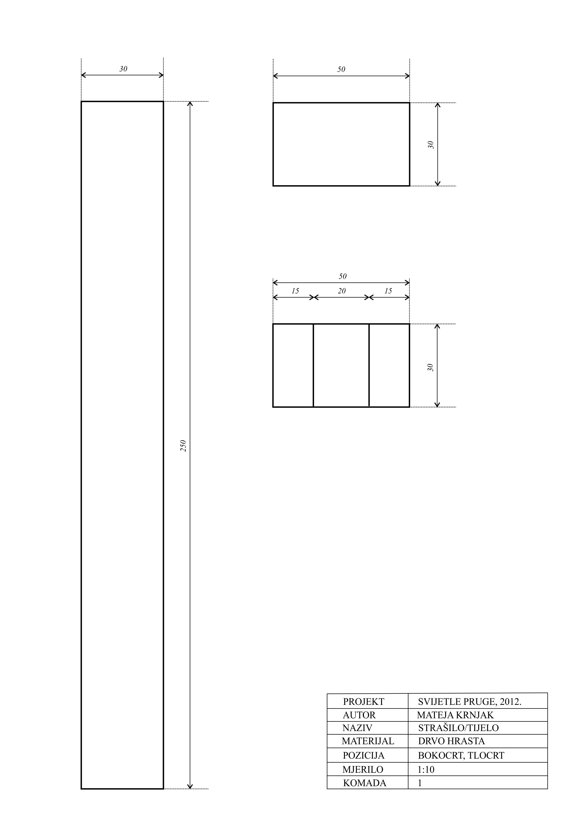(sl.2.)

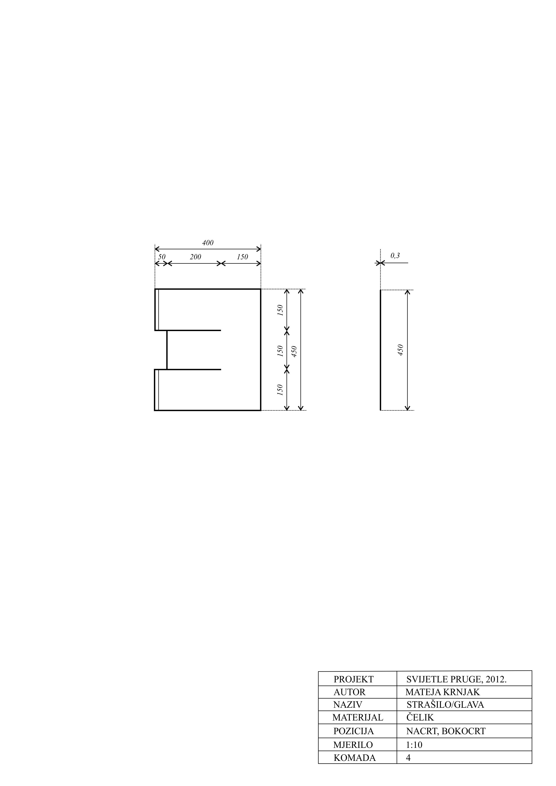(sl.3.)

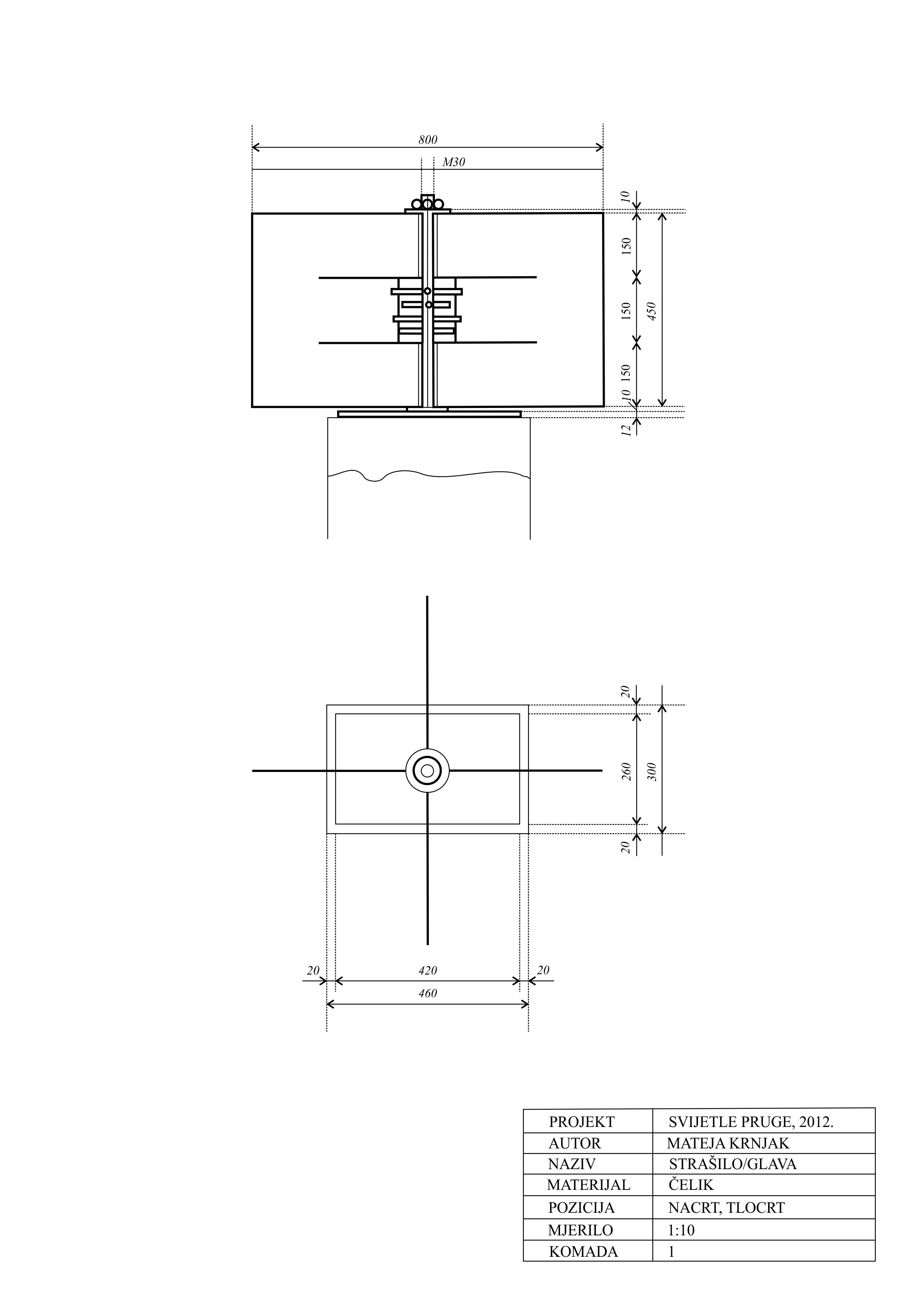(sl.4.)

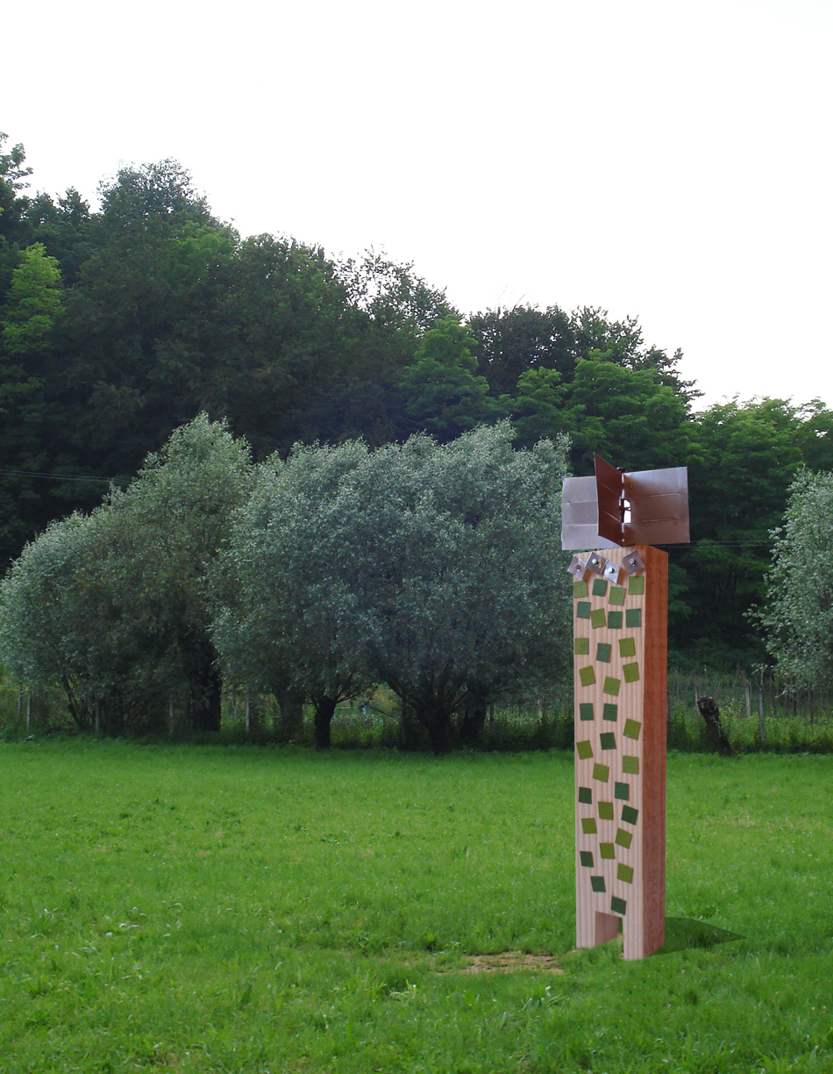(sl.5. Fotomontaža u imaginarnom prostoru)

Skulptura „Bijeli šum“
Autor: Karla Ljubičić
Skulptura se izrađuje iz trupaca hrastovog drva veličine Ø60x260 cm, rezanih na mjeru 40x45x250 cm. Korpus skulpture dimenzija 40x45x250 cm izrađuje se izrezivanjem osnovne forme u pilani, a naknadno će se oblikovati motornom pilom uz pomoć radnika prema nacrtu. Daljnja će se obrada ostvariti upotrebom dlijeta i kutne brusilice. (sl.6.-9.)
Po završetku obrade korpus skulpture se zaštićuje osnovnim zaštitnim premazom Belton lazura, potom Hempel bijelom bojom. Čelični dio skulpture čini pedeset čeličnih osovina Ø10, ugrađenih u raster čeličnog lima dimenzija 40x45x20 cm, premazanih Korocink temeljnom bojom, zatim bojenih bijelom.
Specifikacija boja: Hempel boja: 2 kg temelj, 2 kg bijela – 1000 EBS
Korocink: 1 kg za čelična sidra
Na skulpturu se pričvršćuju četiri čelična sidra vijcima dimenzija 10x100. Skulptura se ugrađuje u armirano betonski temelj dimenzija 80x80x80 cm. Skulptura zauzima tlocrtnu površinu veličine 45x40 cm, a visina iznosi 500 cm. (fotomontaža, sl.10.)
Transport i postavljanje skulpture biti će izvedeni uz pomoć radnika i traktordizalice.

RADIONIČKI I IZVEDBENI NACRTI I FOTOMONTAŽA

(sl.6.)
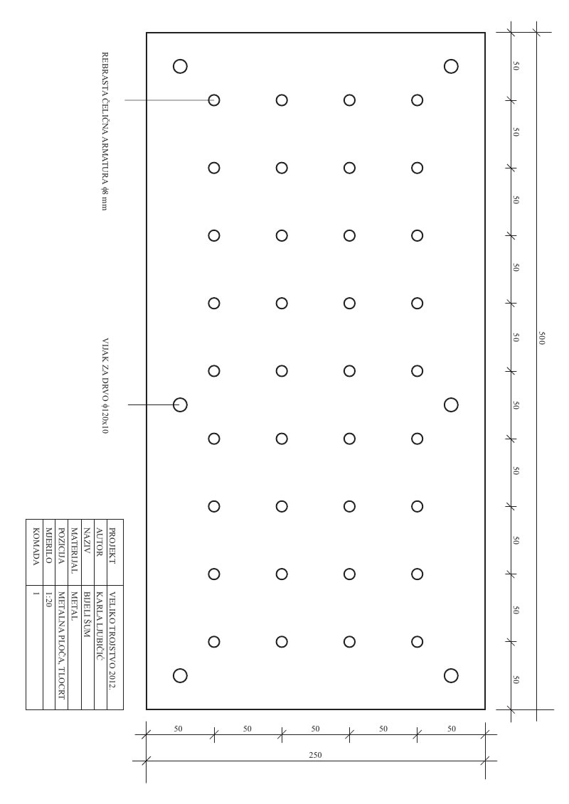(sl.7.)
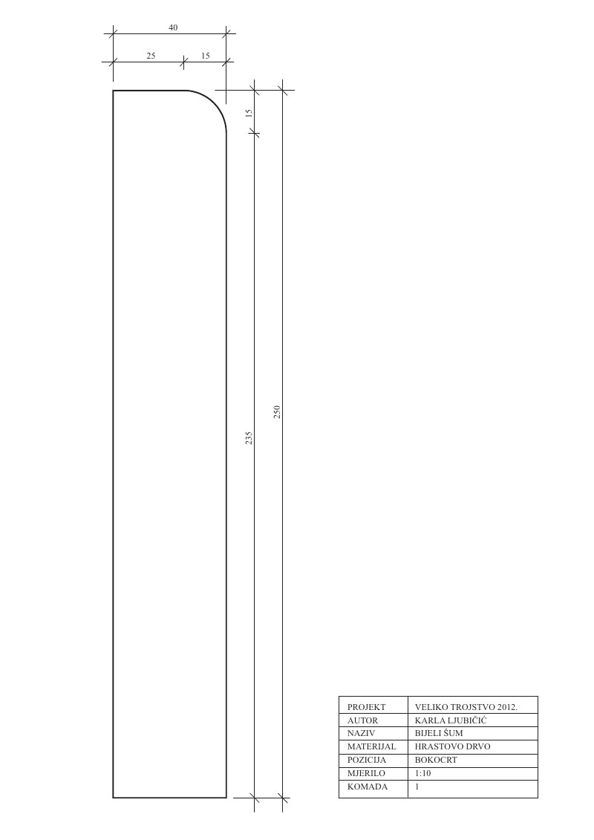(sl.8.)
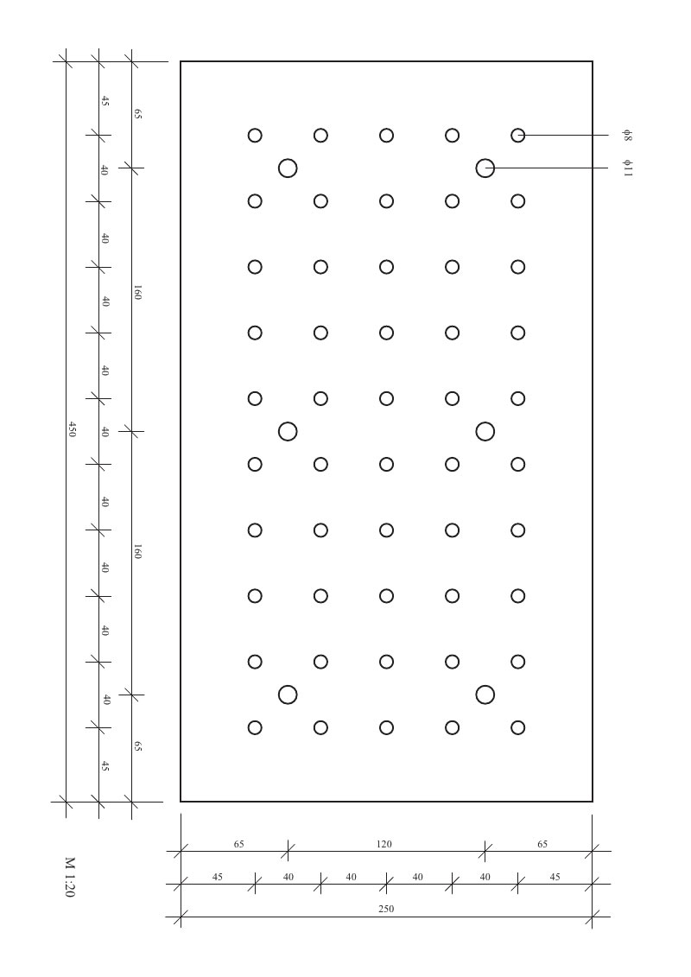(sl.9.)

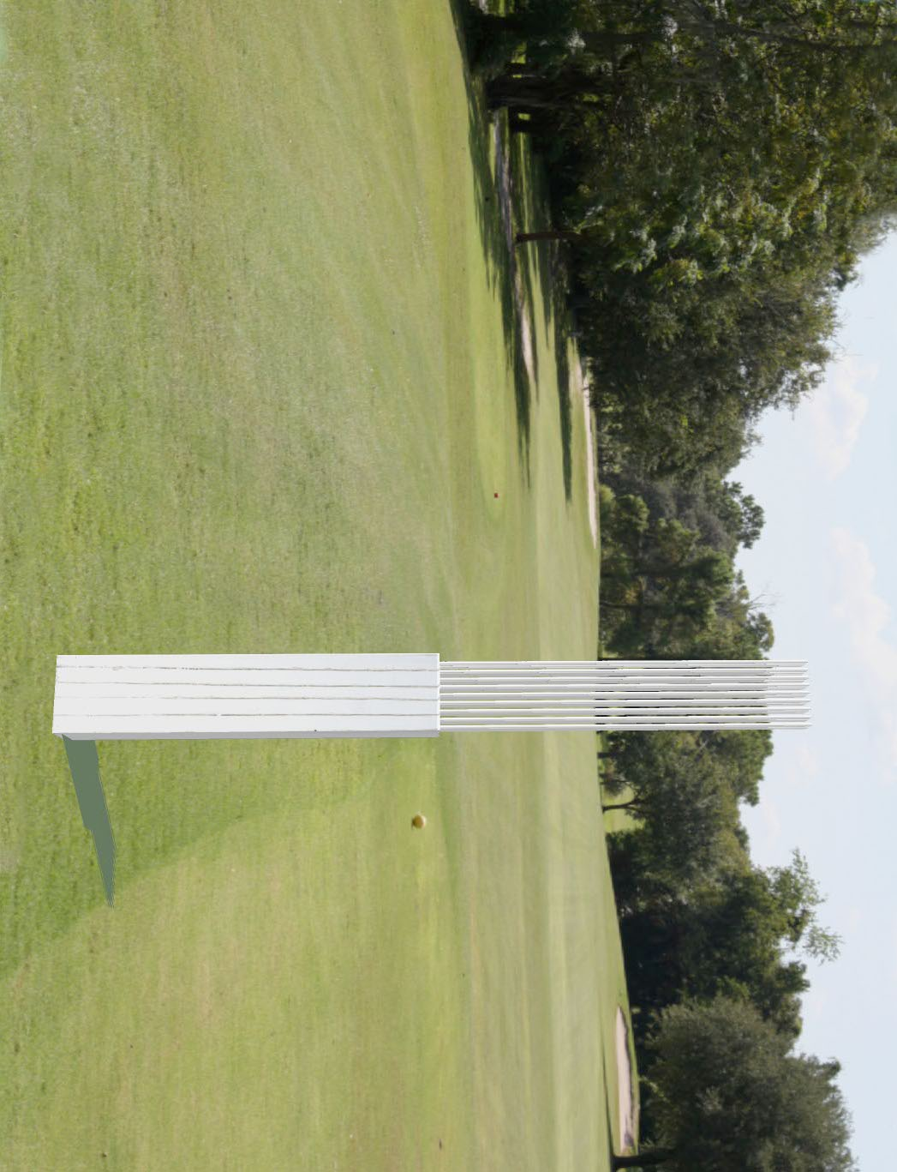(sl.10. Fotomontaža u imaginarnom prostoru)

Skulptura „Znak“
Autor: Stella Pernjek
Skulpturu čine dva oblika nalik vrhu strijele. Pojedinačni oblik sastoji se od 9 drvenih blokova veličine 20x30x70 cm, spojenih drvenim nareznim osovinama M20 i vezanih vodootpornim ljepilom. Osnovni elementi 20x30x70 izrađuju se od dva trupca hrastovog drva Ø62 cm. Prvi je dužine 290 cm, drugi 360 cm. Po završetku rada skulptura se premazuje temeljnim zaštitnim premazom, Belton lazurom, potom Hempel žutom bojom. (sl.11.-13.)
Specifikacija boja: Hempel boja 2549- 4 kg temeljna boja, 4 kg žute boje
Korocink- 1 kg za čelična sidra
Dvije se forme pojedinačno učvršćuju u armirano betonske temelje veličine 80x80x80 cm pomoću četiri čelična nosača prema specifikaciji. (fotomontaža, sl.14.)
Skulptura zauzima tlocrtnu površinu veličine 120x300 cm, a visina iznosi 180 cm.
Transport i postavljanje skulpture biti će izvedeni uz pomoć radnika i traktordizalice

RADIONIČKI I IZVEDBENI NACRTI I FOTOMONTAŽA

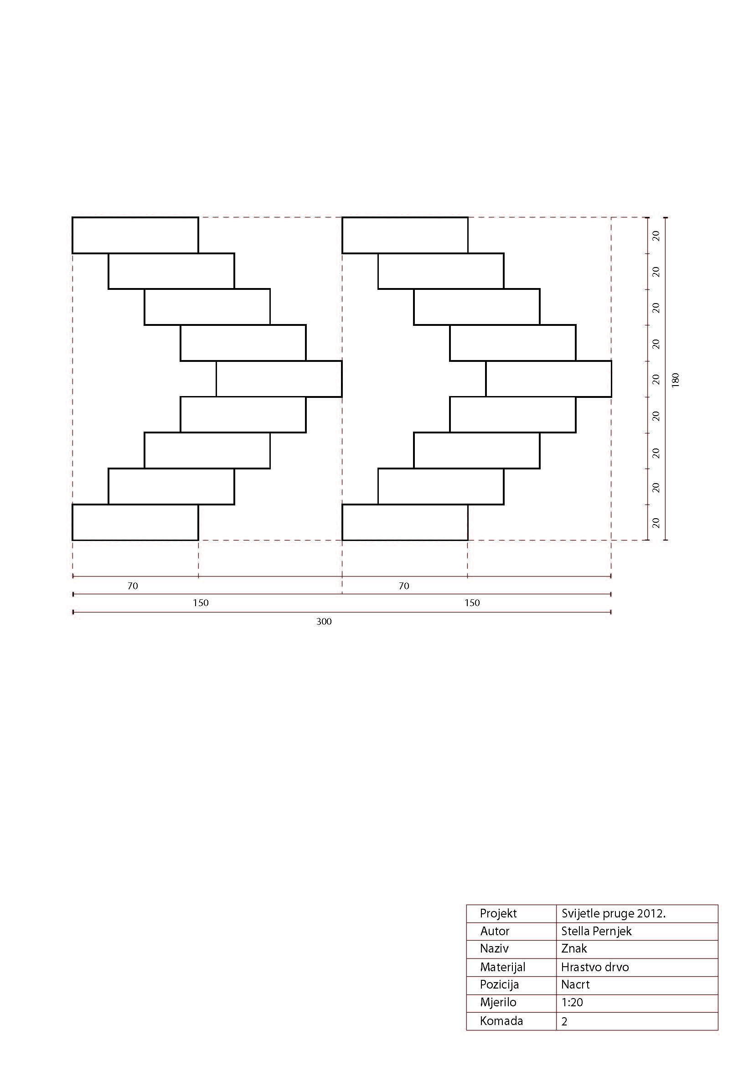(sl.11.)

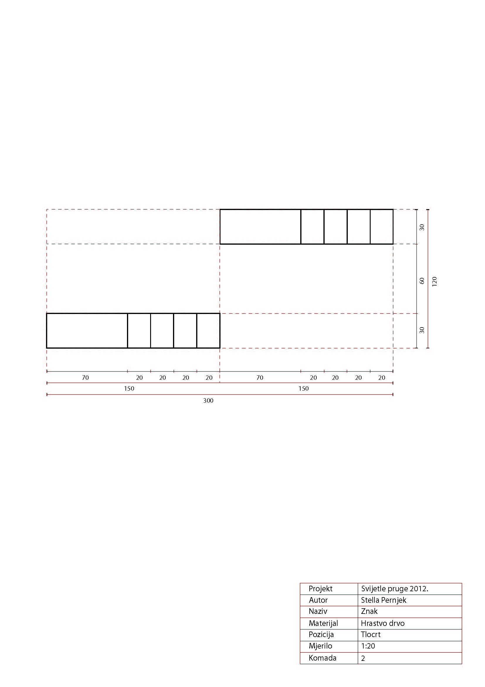(sl.12.)

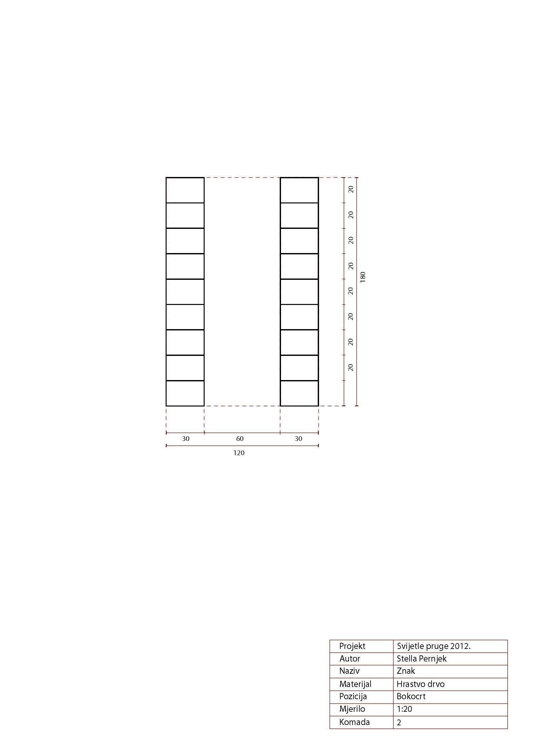(sl.13.)

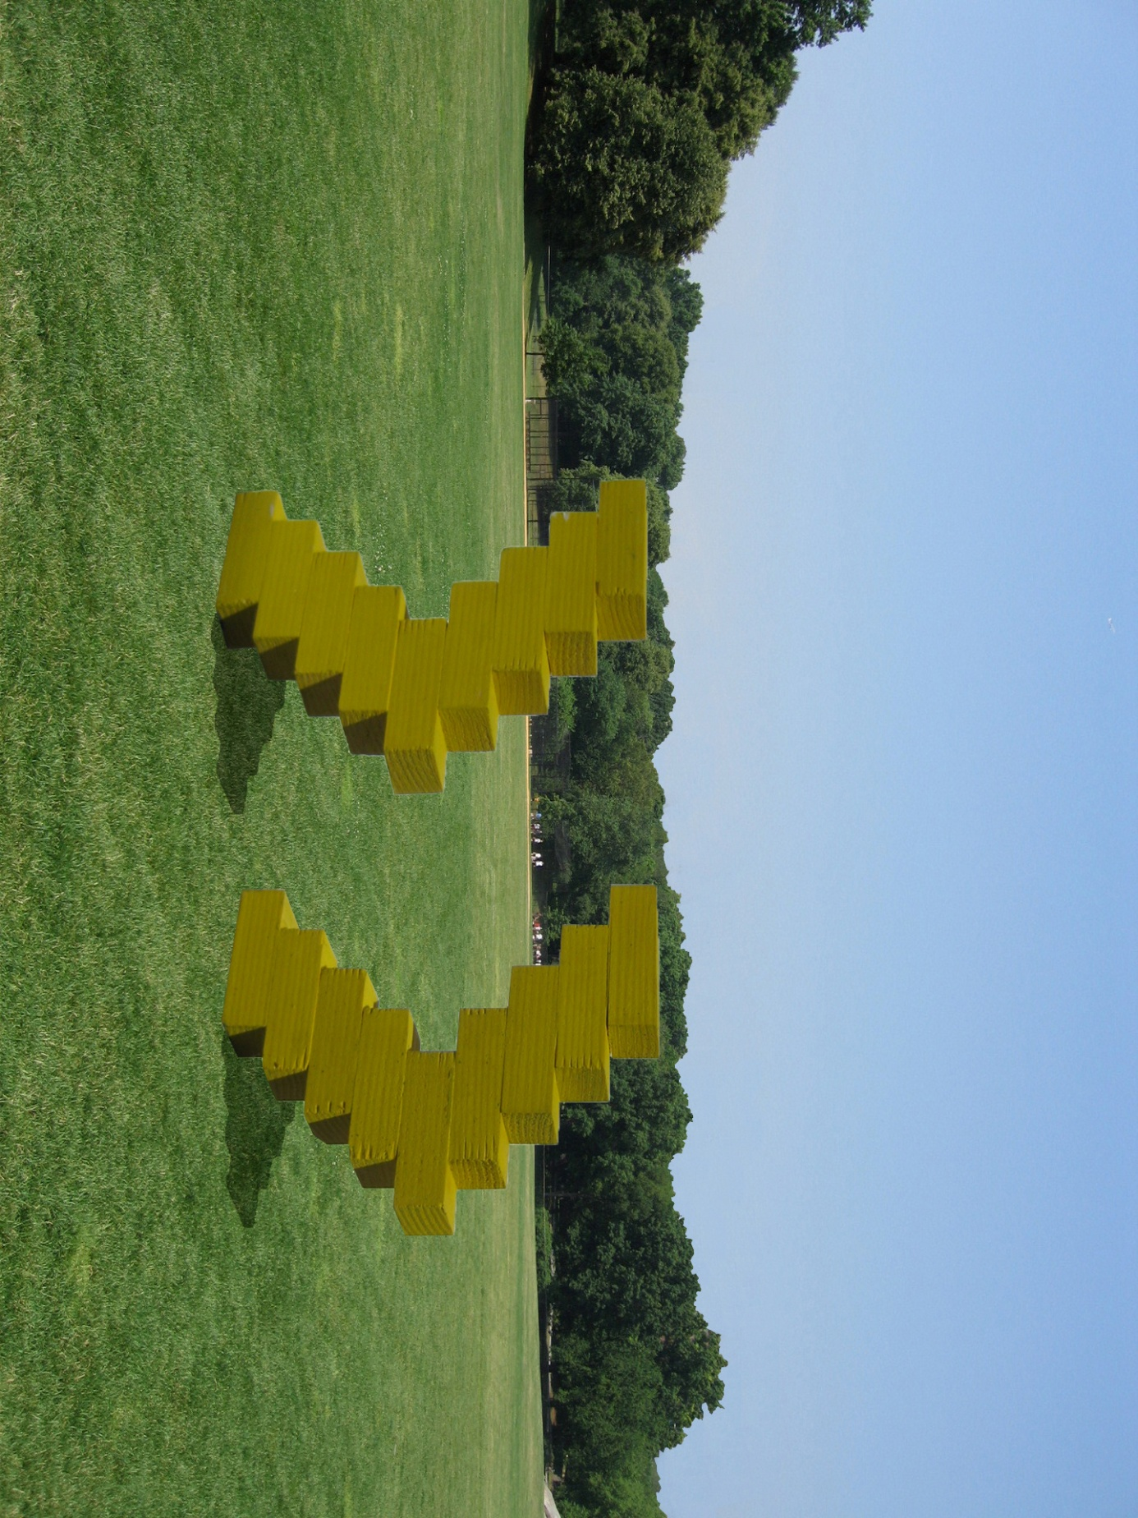(sl.14. Fotomontaža u imaginarnom prostoru)

- REZULTATI

Predviđeni su ishodi projekta ostvareni u realizaciji skulptura od kojih ona Mateje Krnjak problematizira zvuk kroz tradicijsku napravu klopotca, mehanizma pokretanog vjetrom i formu strašila (sl.15.-24.). Karla Ljubičić također koristi vjetar za titranje čelične konstrukcije čiji elementi sudaranjem proizvode zvuk bijelog šuma (sl.25.-34.). Stella Pernjek stvara znak koji intenzivnom bojom i oblikom usmjerava kretanje (sl.35.-44.).
Projekt je prethodno detaljno isplaniran (obrazloženje ideje i prostor istraživanja, plan rada, radionički nacrti i tehnička dokumentacija, fotomontaže) i u potpunosti realiziran prema predviđenoj dokumentaciji. Drvu hrasta izmijenjen je oblik i lokacija, ali njegova je plemenita uloga zadržana: vlastitom vertikalom još uvijek i najprije obogaćuje zelenu površinu, istovremeno komunicira s lokalnom zajednicom čije sigurnije postojanje potpomaže dinamikom pridodanom od ljudske ruke.
Ostvarene skulpture dio su cjelovitog projekta, prostora označenog kao muzejska zbirka „Svijetle pruge“. Skulpture su namijenjene lokalnoj zajednici Velikog trojstva koja je sudjelovala i u samoj izvedbi projekta.
Projekt je vrednovan i visoko ocijenjen od stručne javnosti (posjet kustosa i ravnateljice Muzeja suvremene umjetnosti, mr. Snježane Pintarić), oglašavan na internetskim portalima, kao važan kulturni sadržaj uvršten je u katalog turističke zajednice županije Bjelovarsko-bilogorske i turistički vodič županije Bjelovarsko-bilogorske.

FOTODOKUMENTACIJA

Skulptura „Strašilo“
Autor: Mateja Krnjak

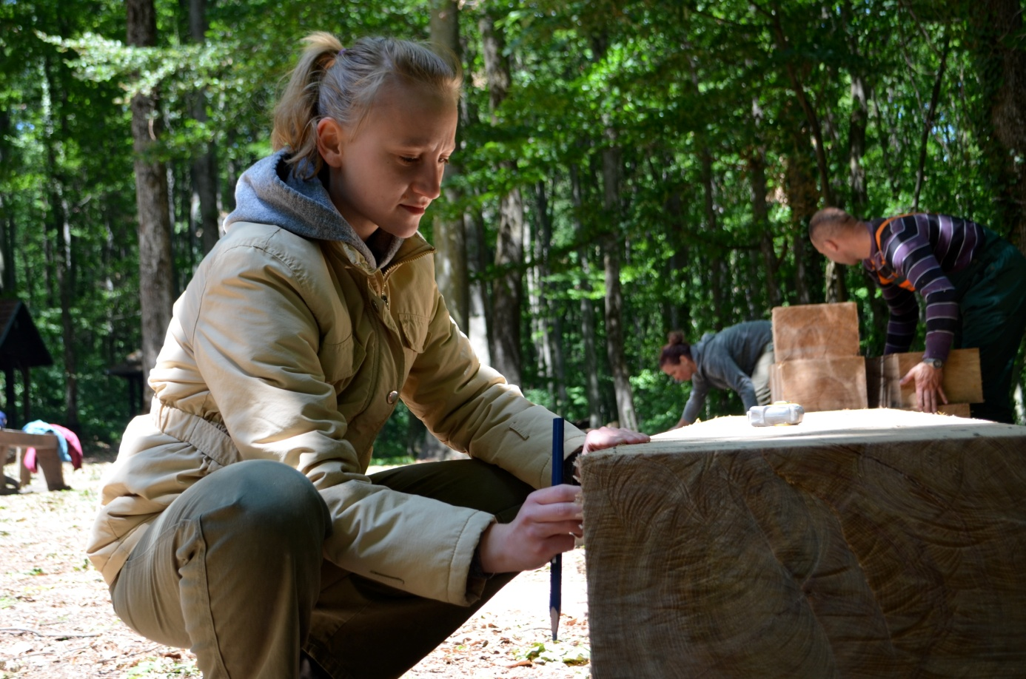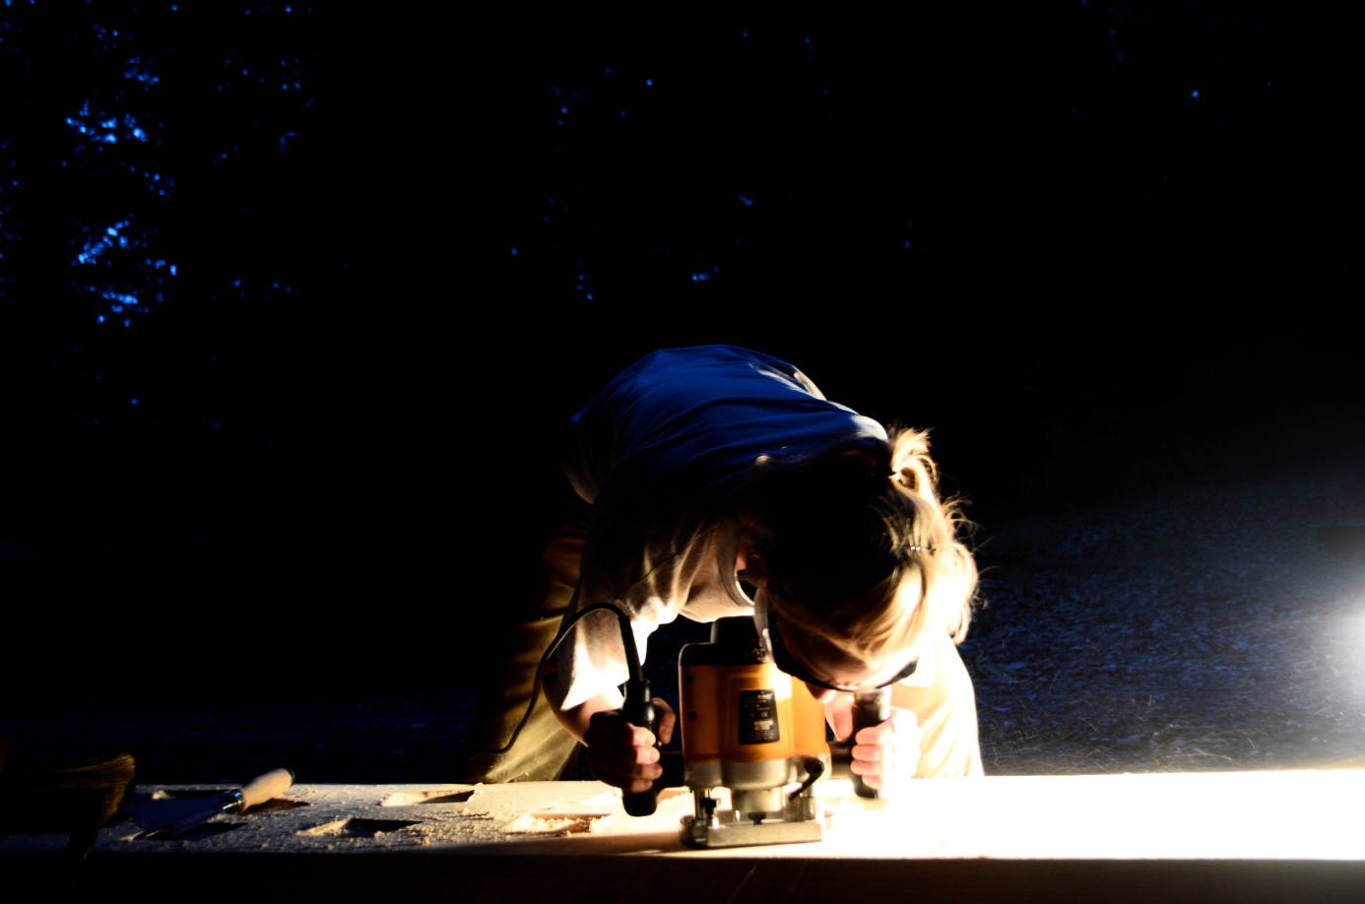(sl.15., sl.16)
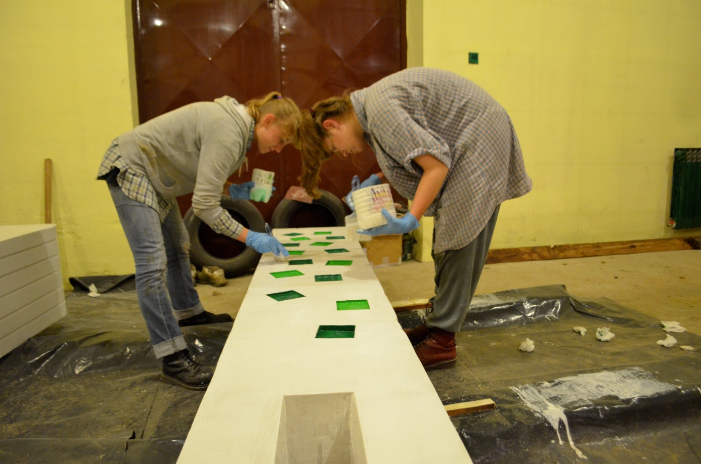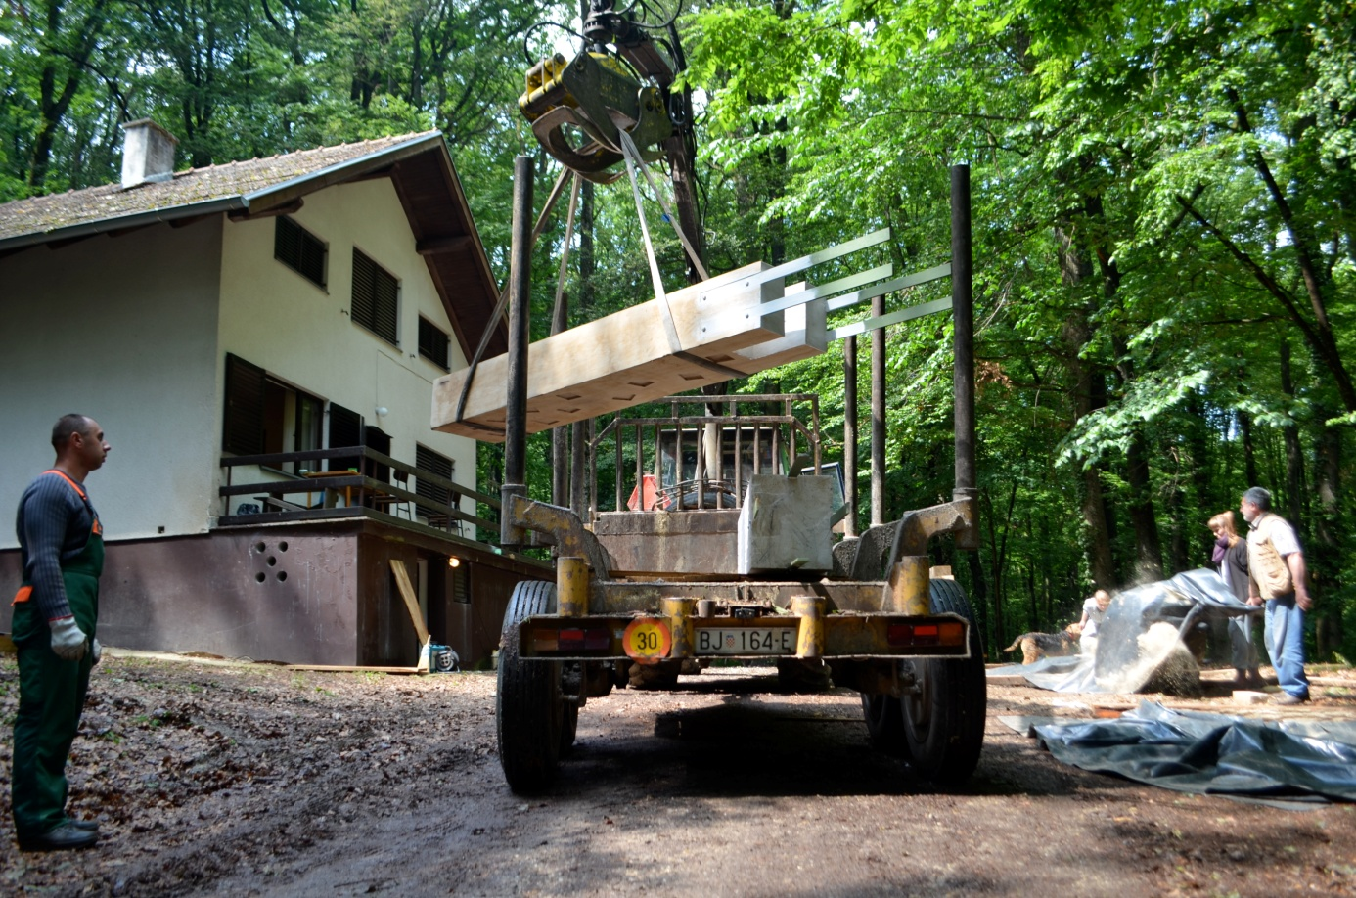(sl.17., sl.18.)
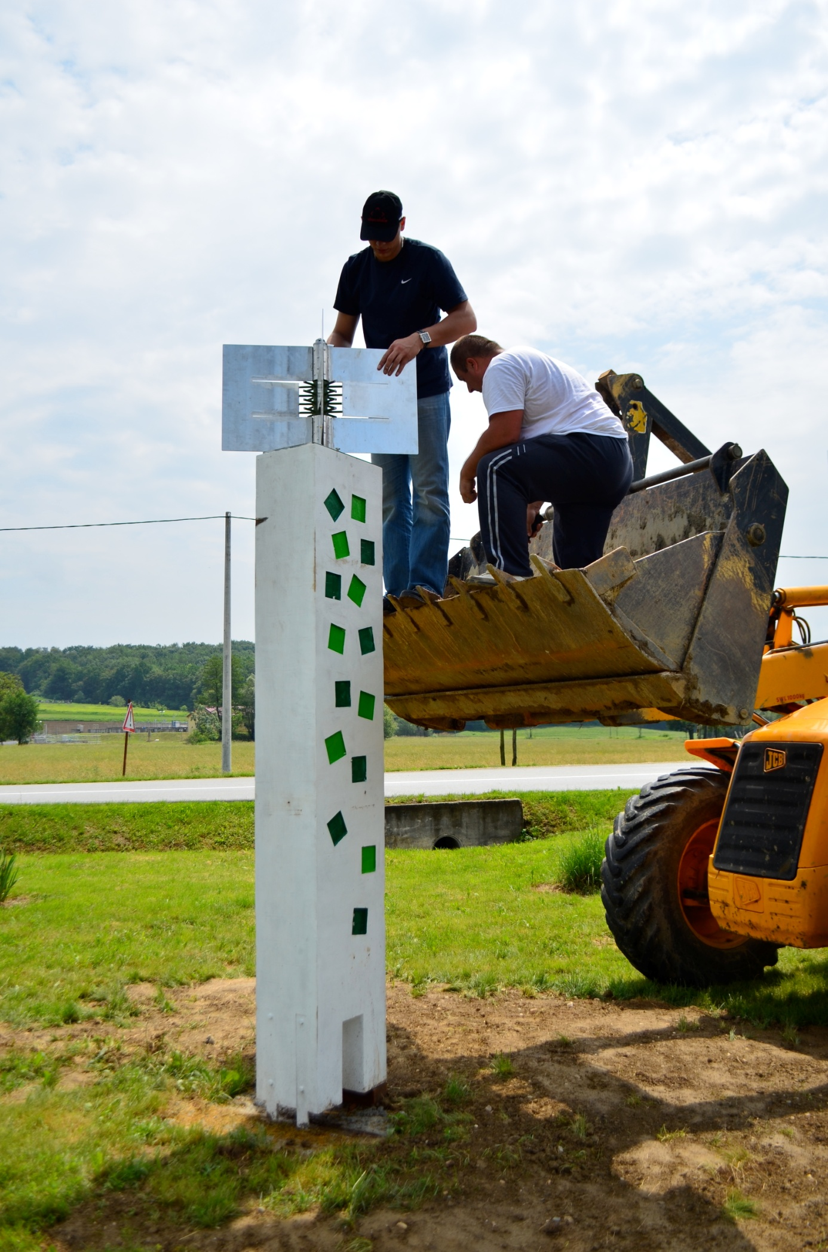(sl.19.)
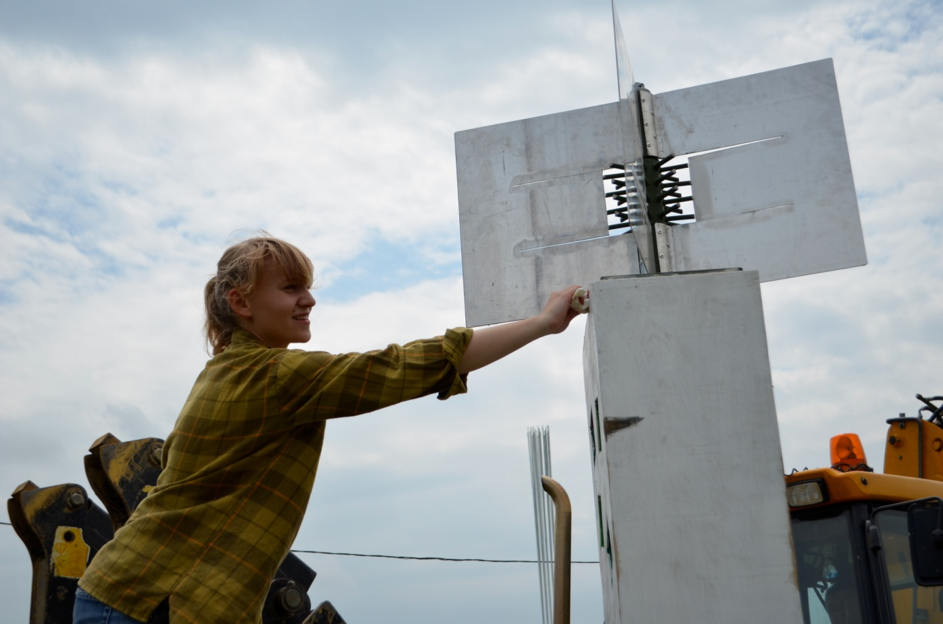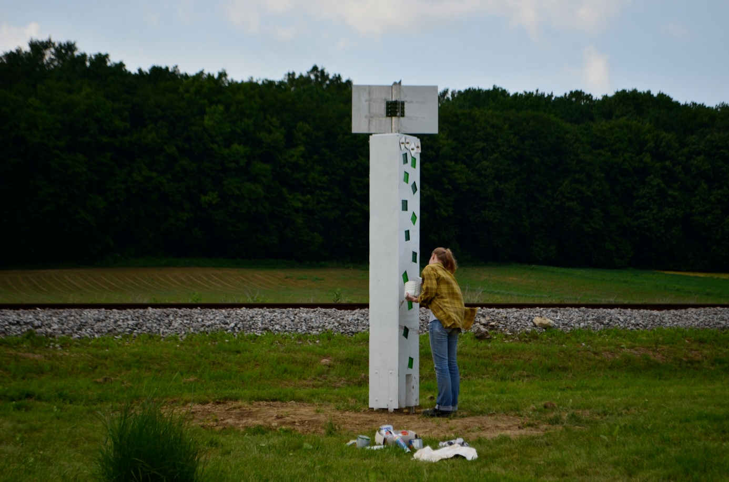(sl.20., sl.21.)
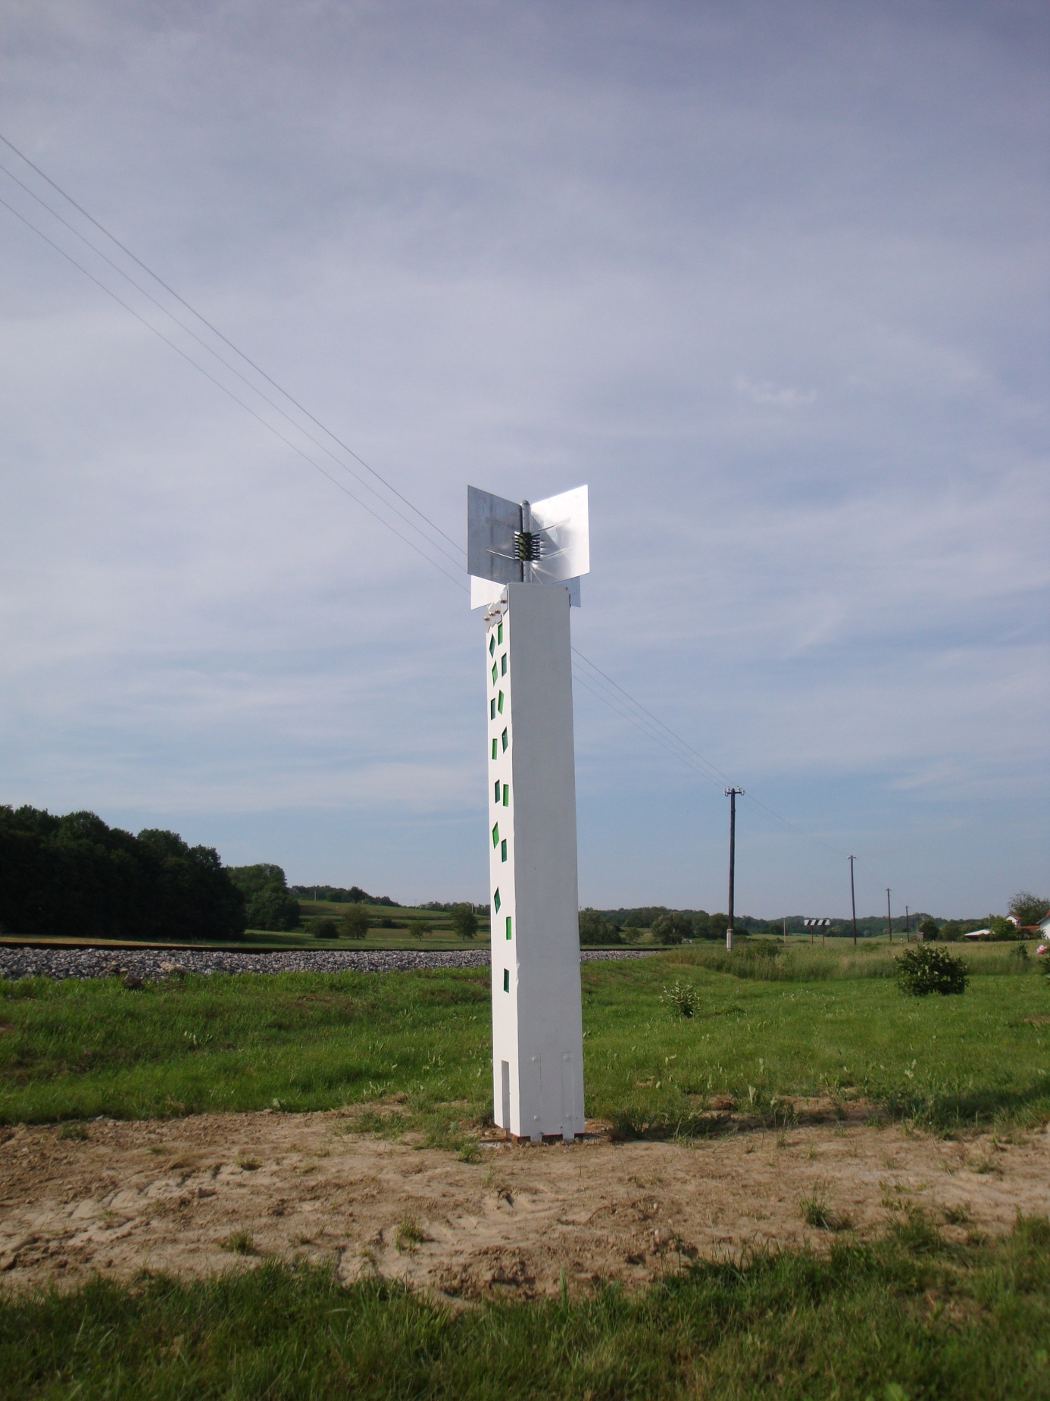(sl.22.)
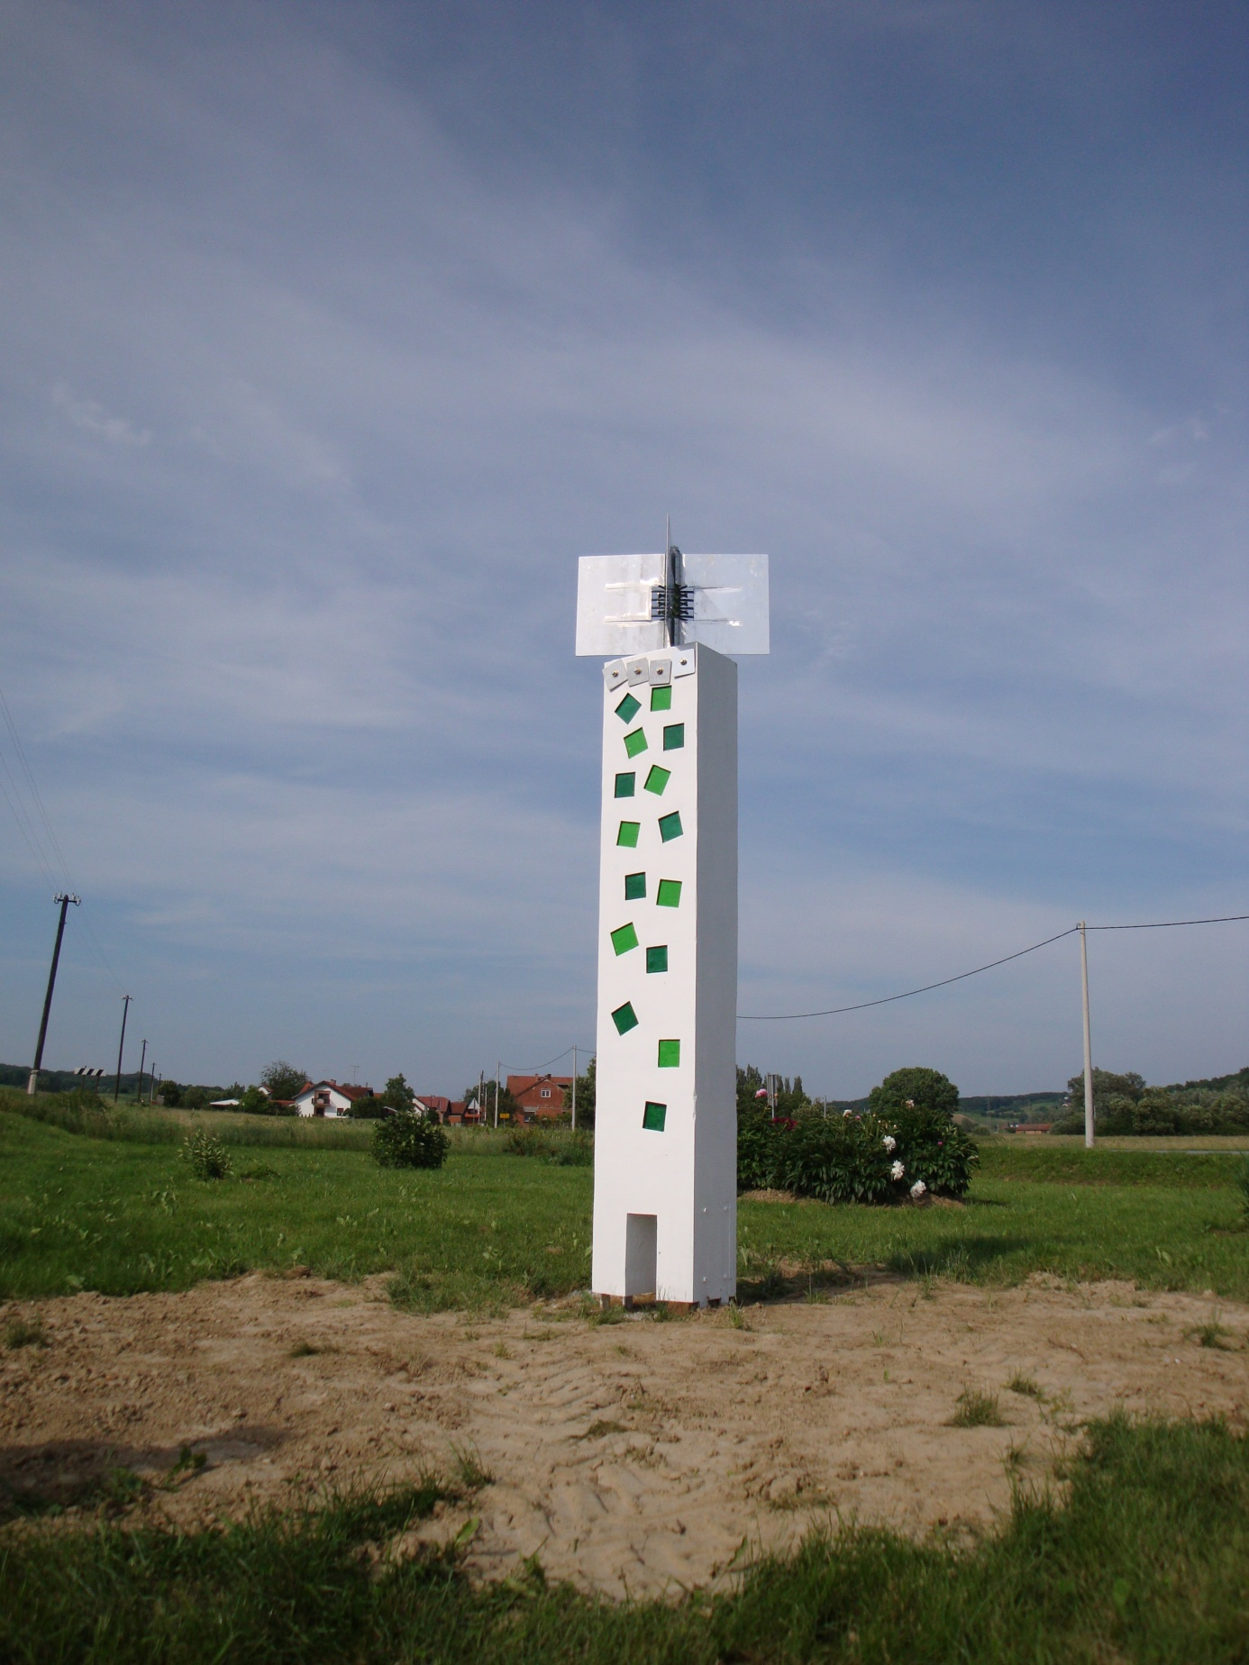(sl.23.)

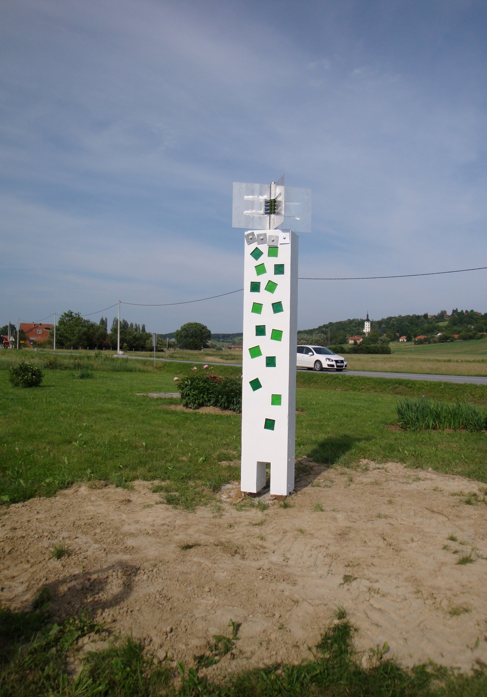(sl.24.)

FOTODOKUMENTACIJA

Skulptura „Bijeli šum“
Autor: Karla Ljubičić

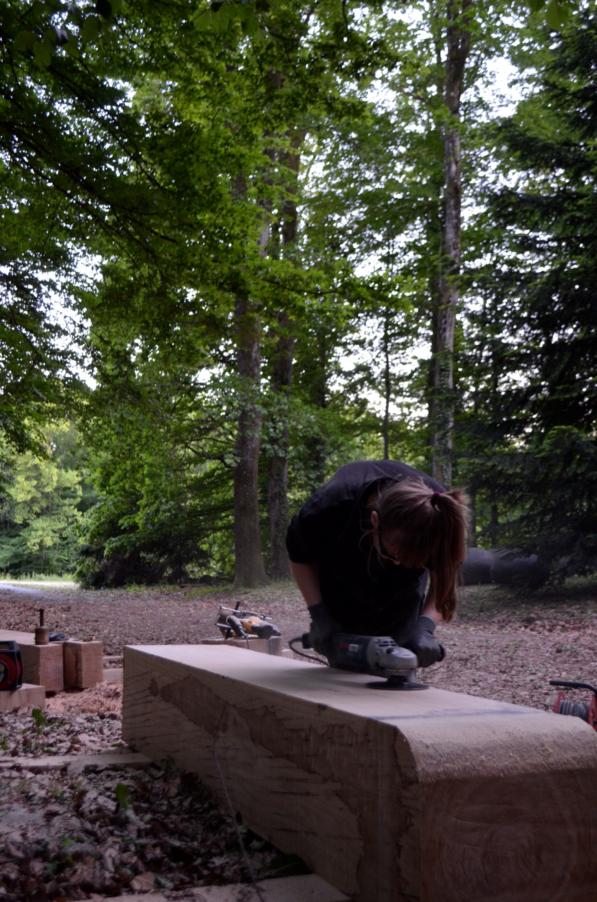(sl.25.)
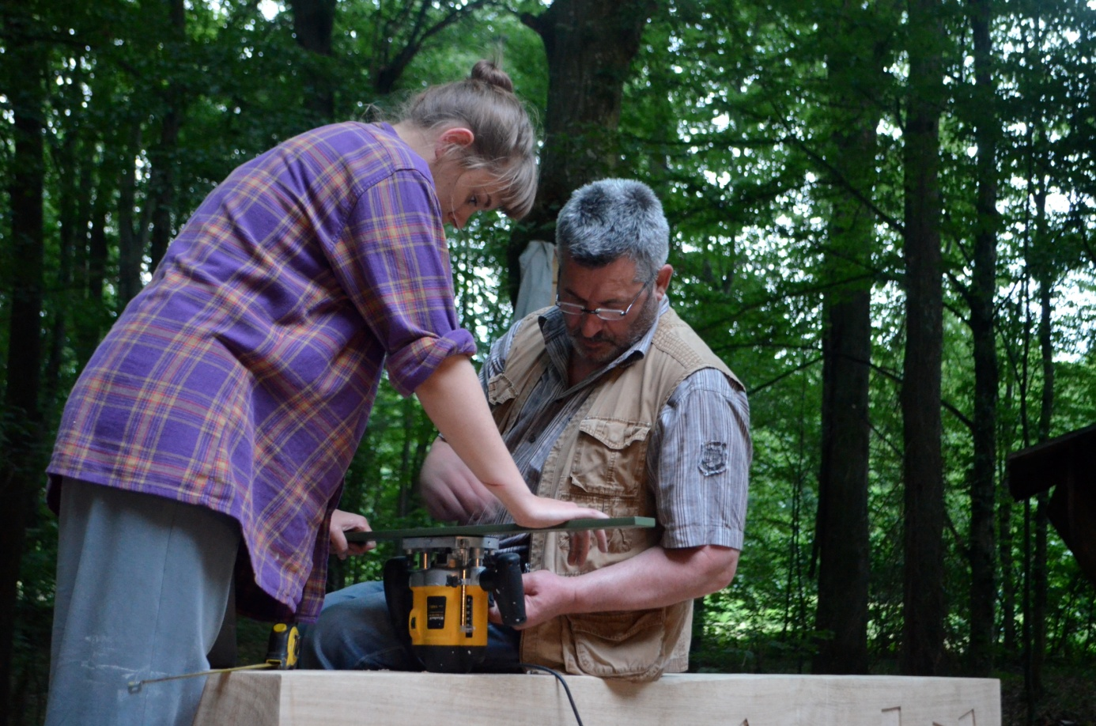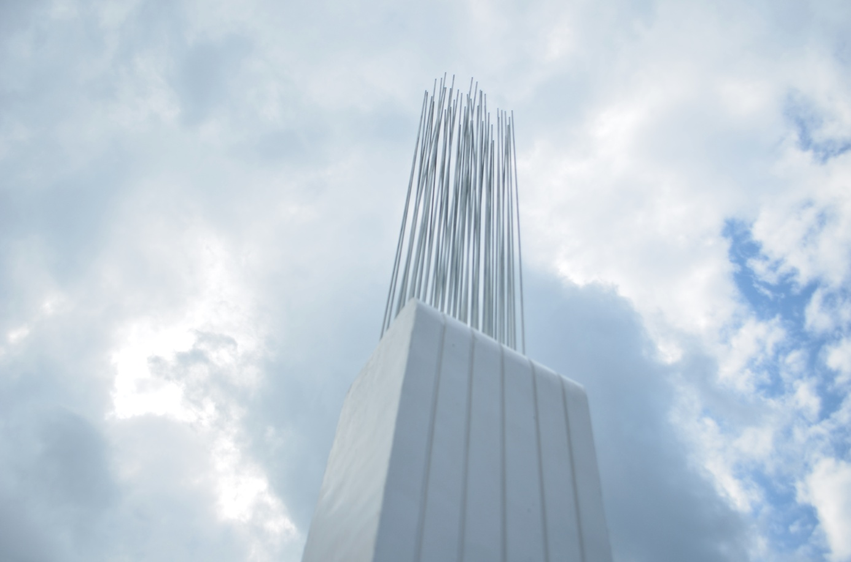(sl.26., 27.)
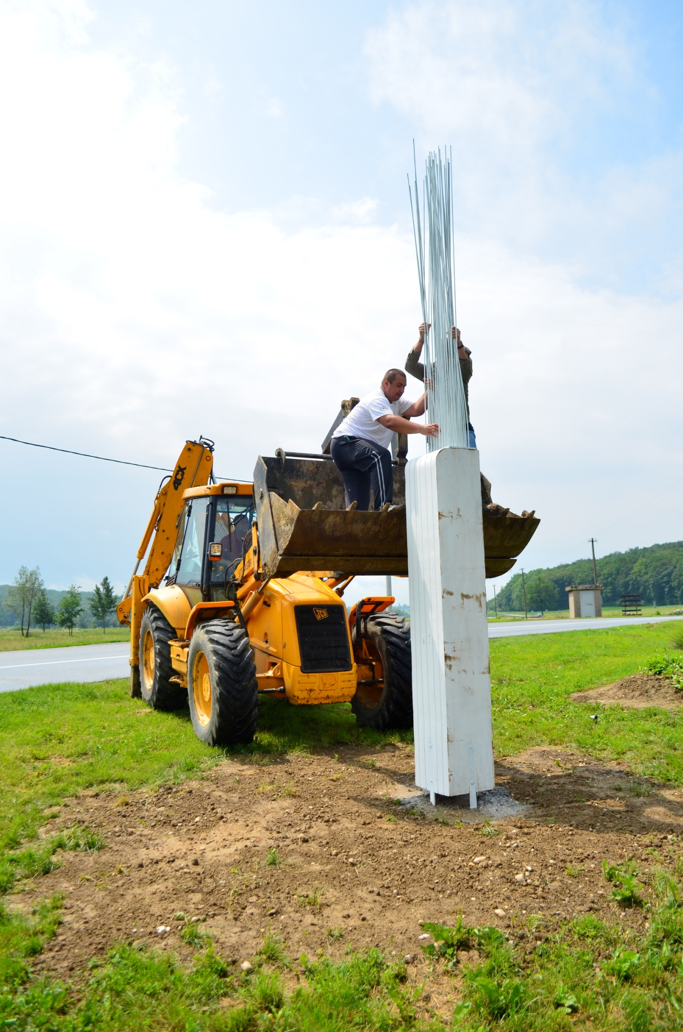(sl.28.)
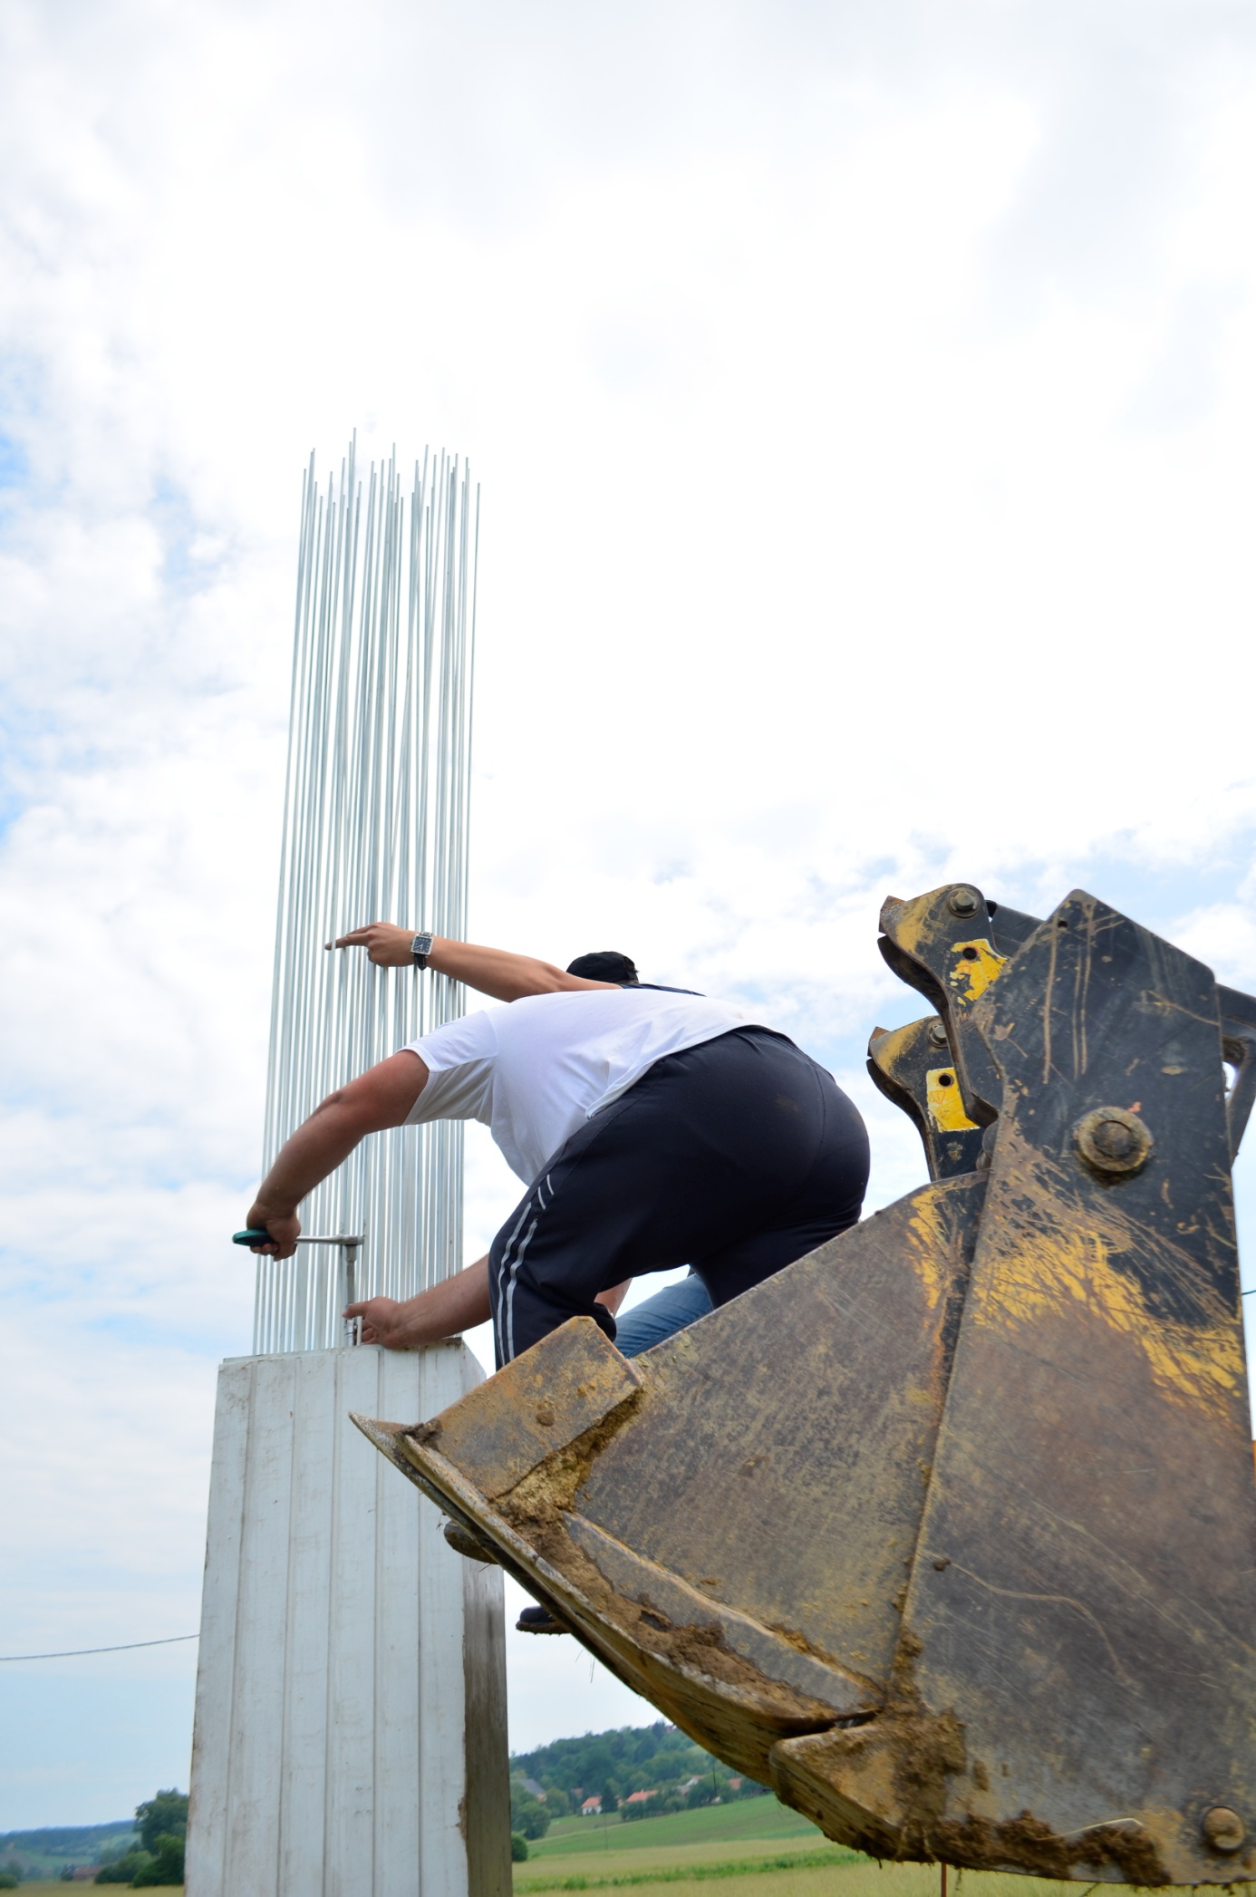(sl.29.)
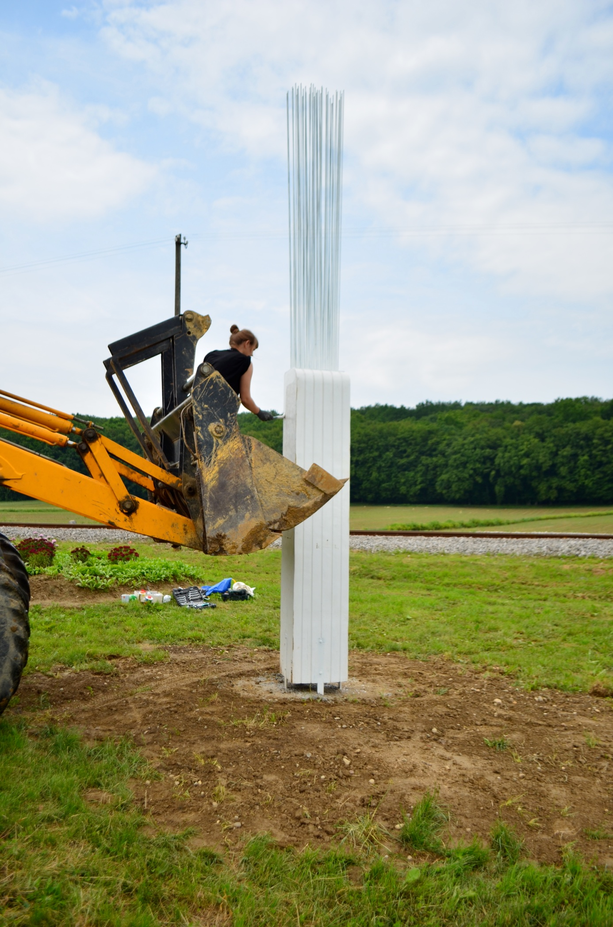(sl.30.)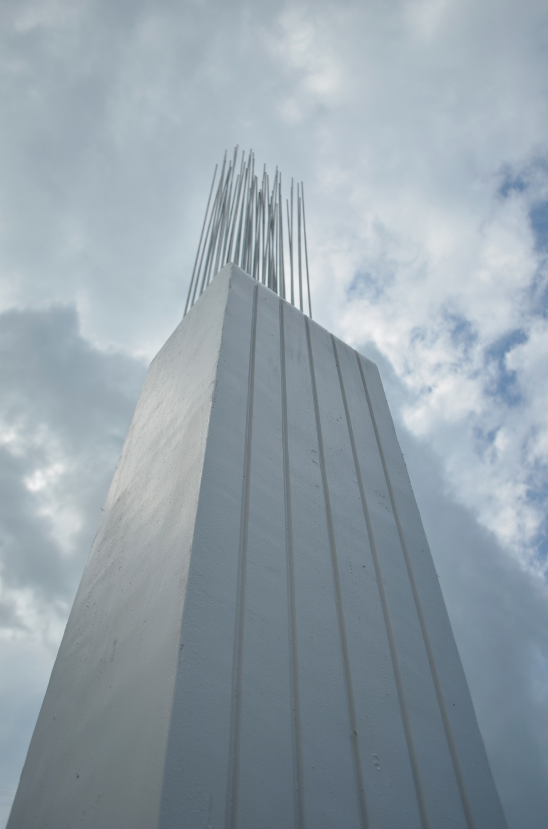 (sl.31.)
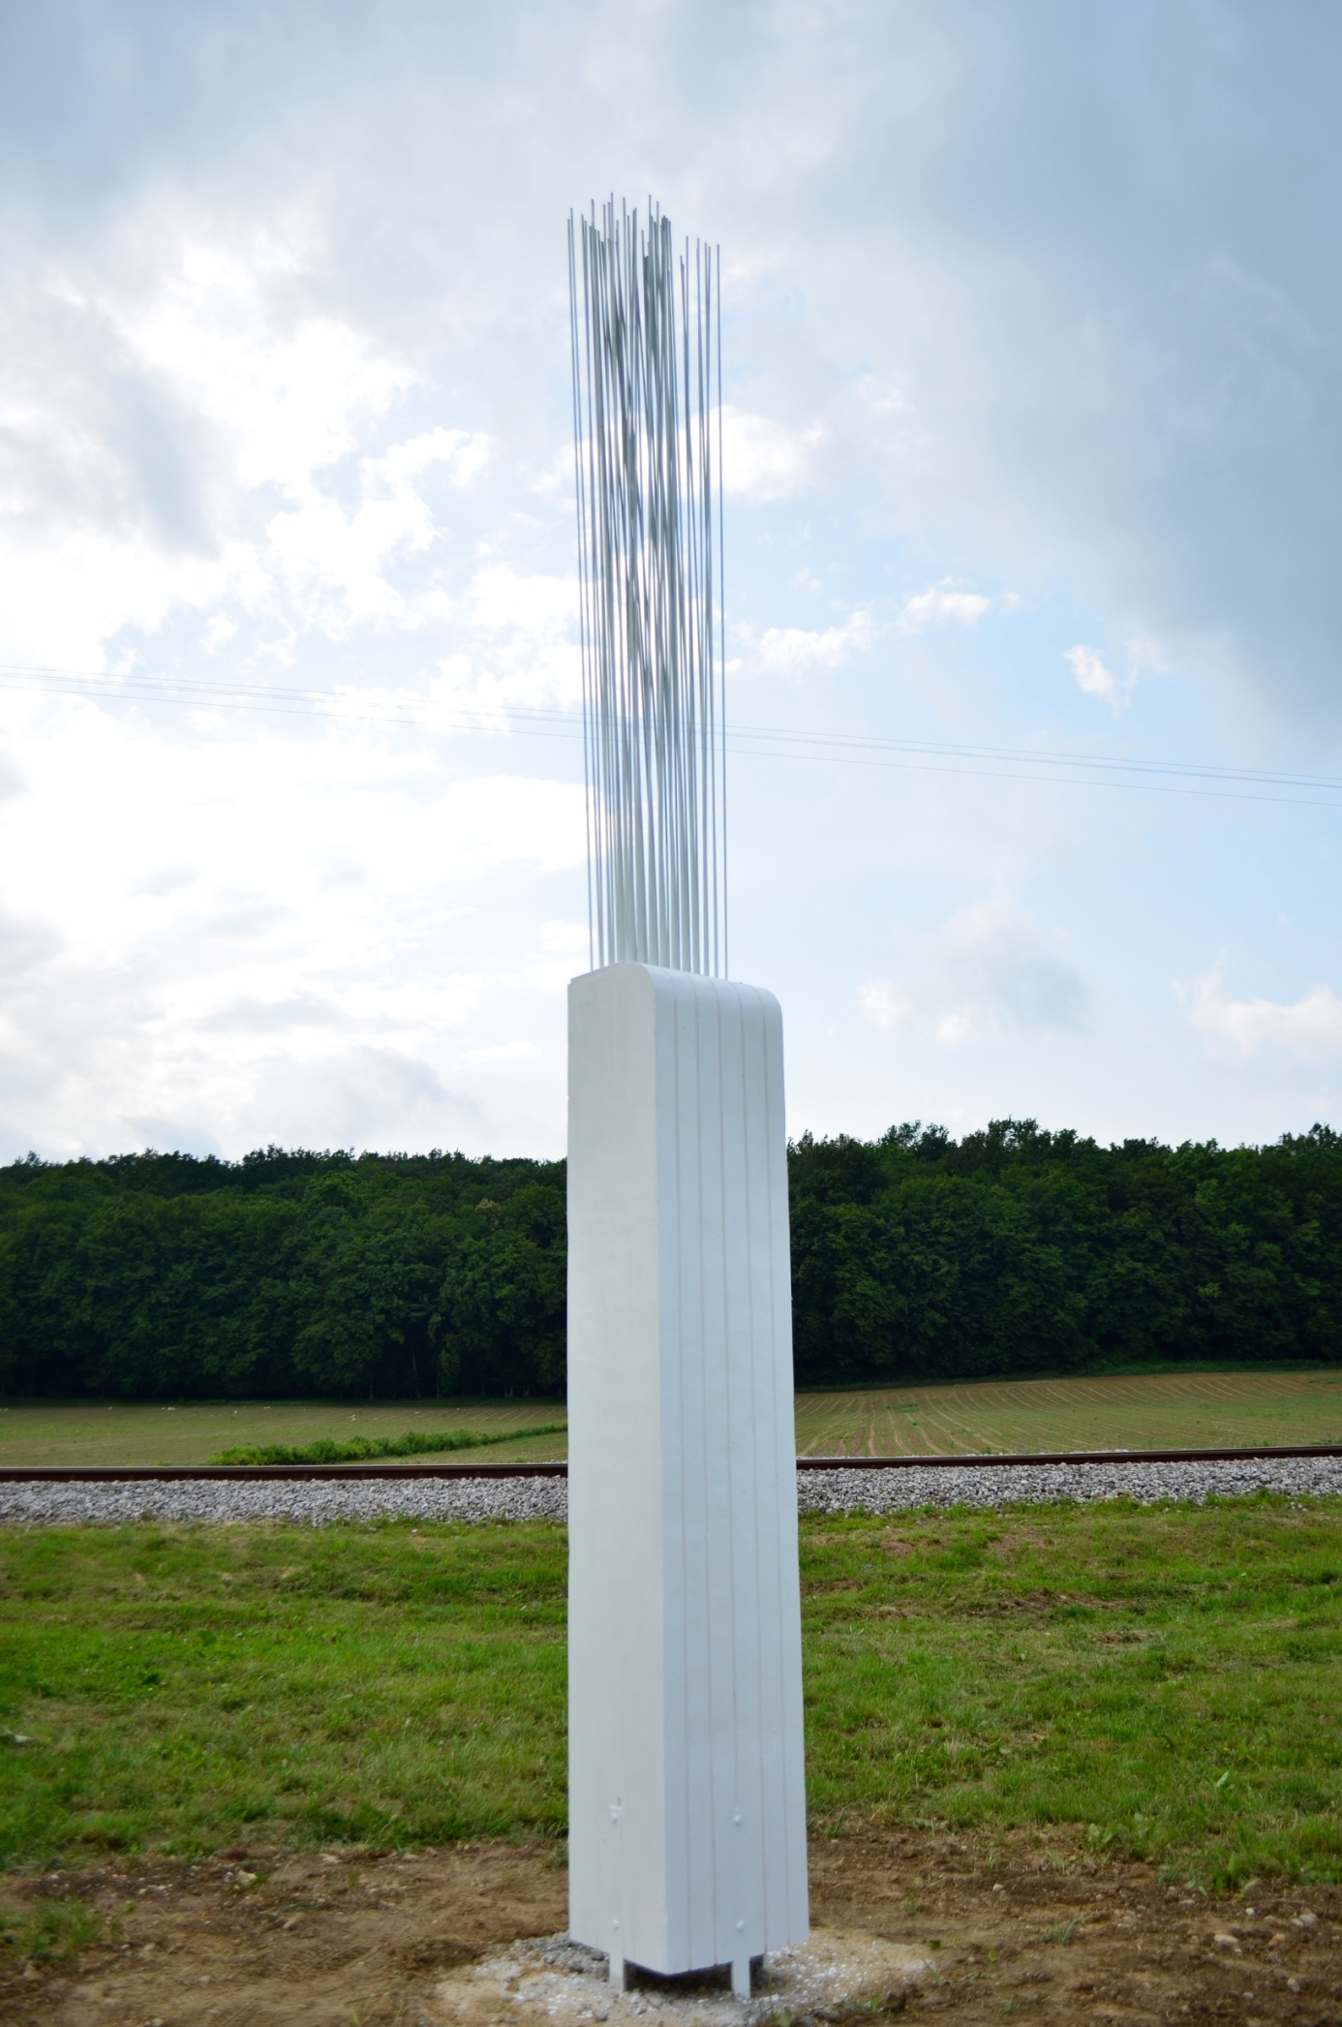(sl.32.)
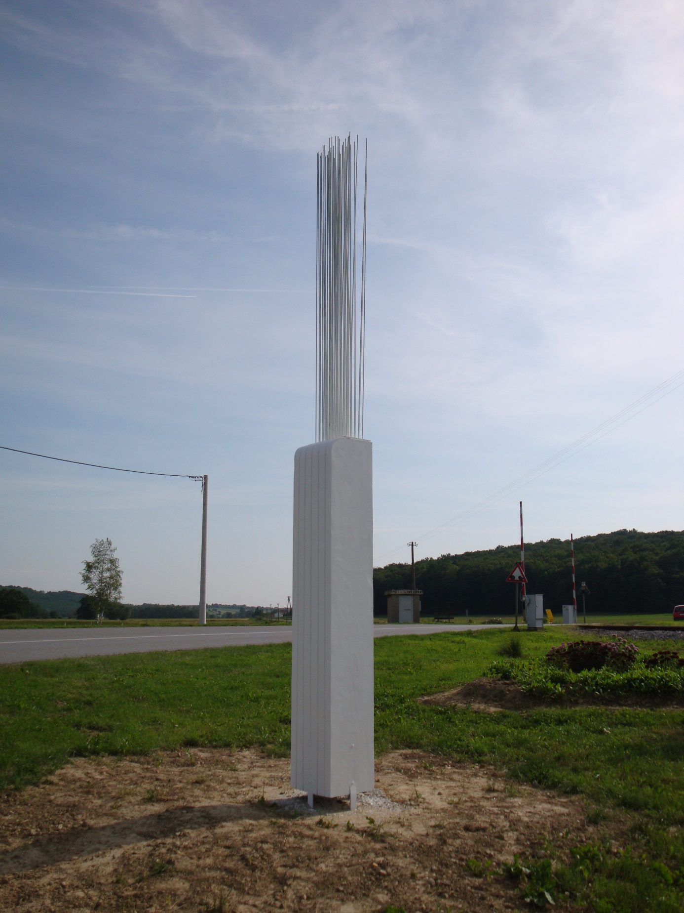(sl.33.)

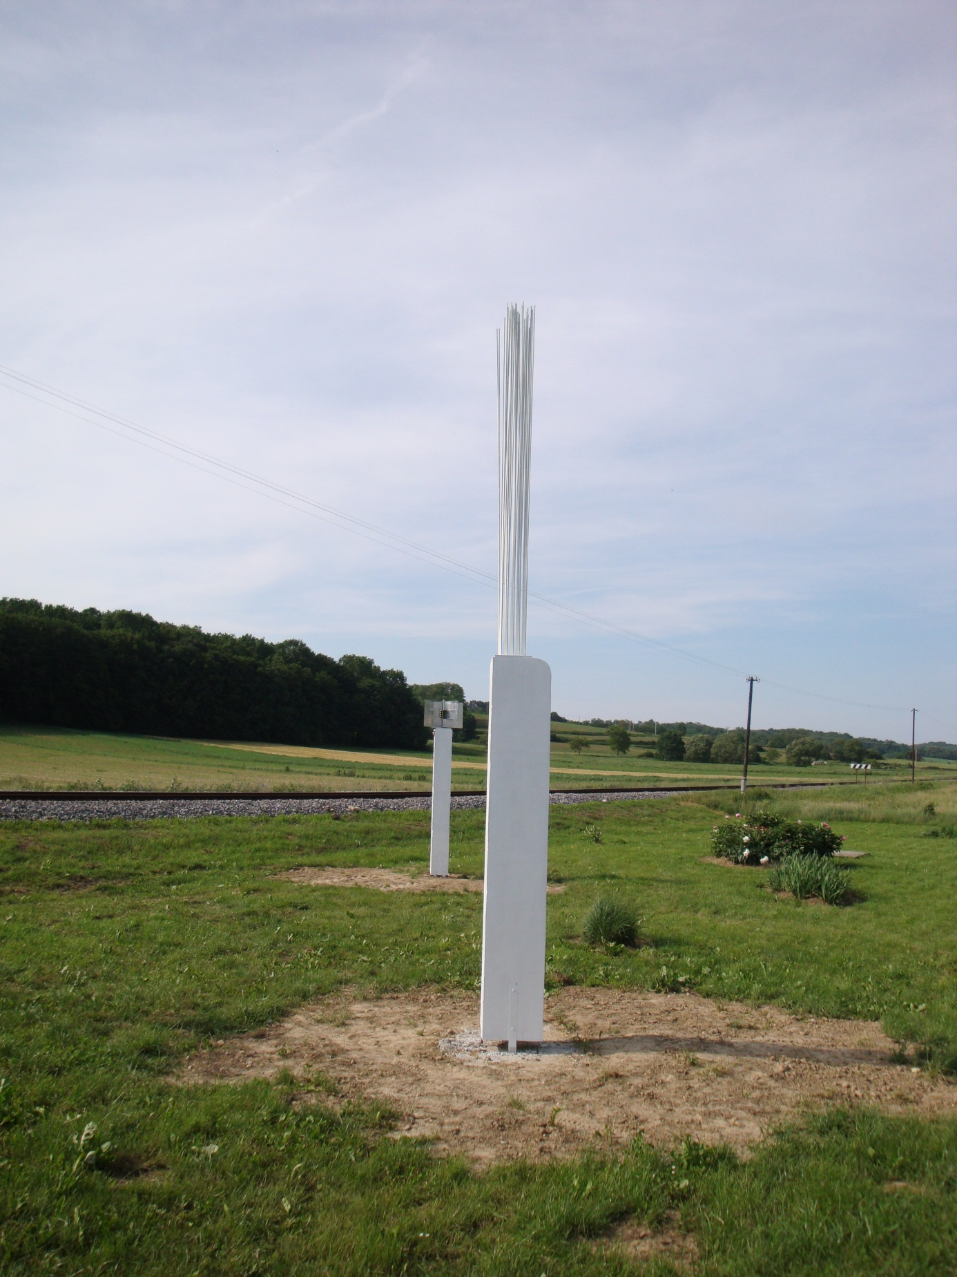(sl.34.)

FOTODOKUMENTACIJA

Skulptura „Znak“
Autor: Stella Pernjek
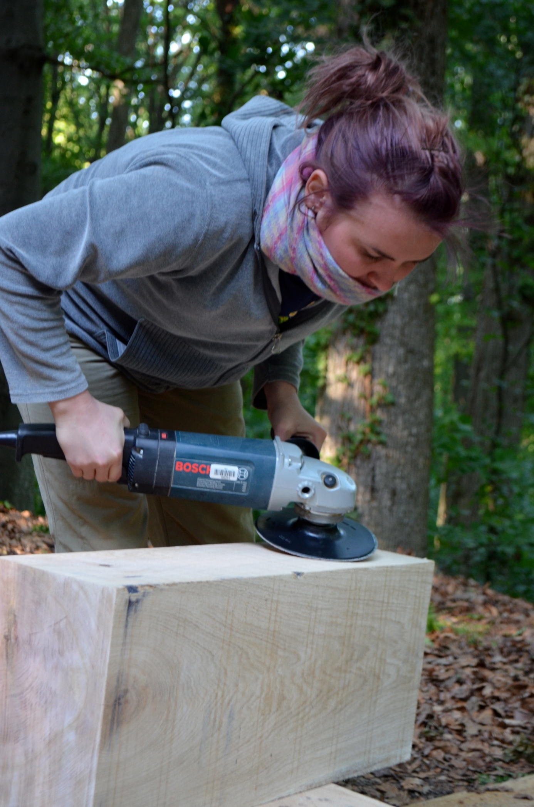(sl.35.)
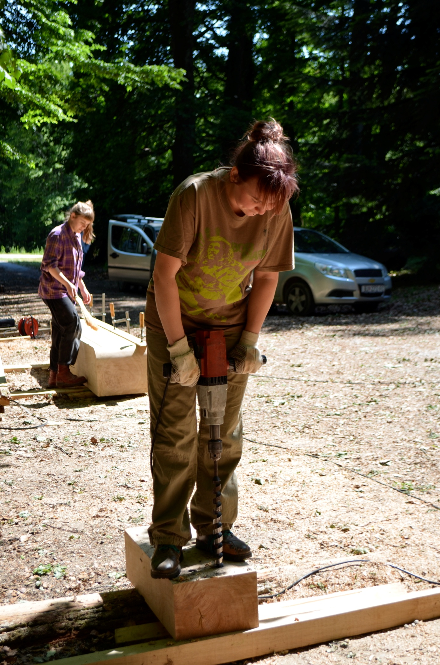(sl.36.)

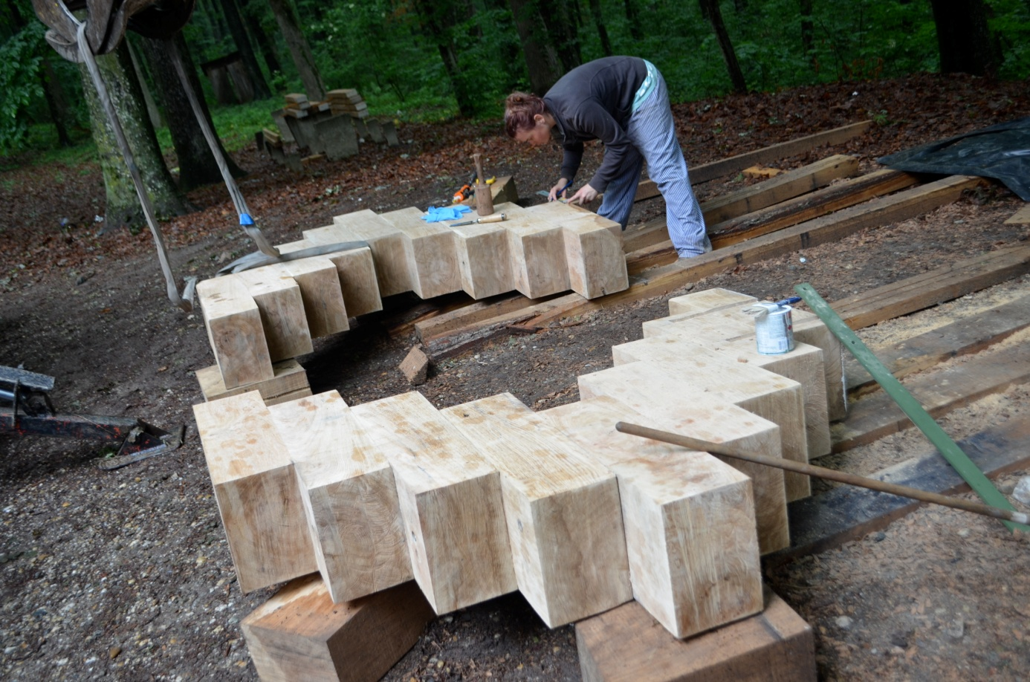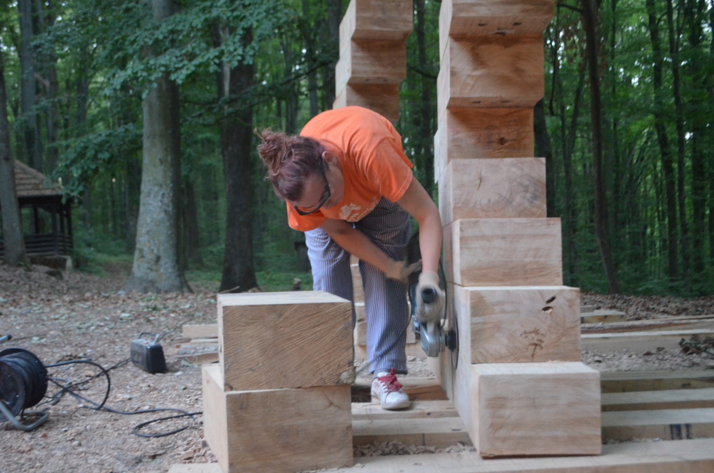(sl.37., 38.)
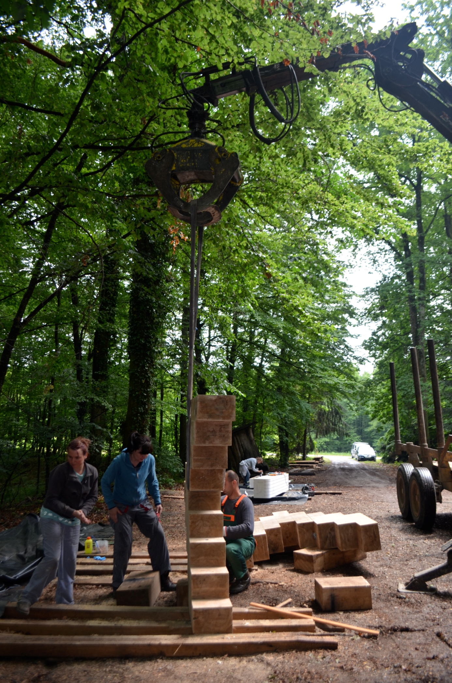(sl.39.)
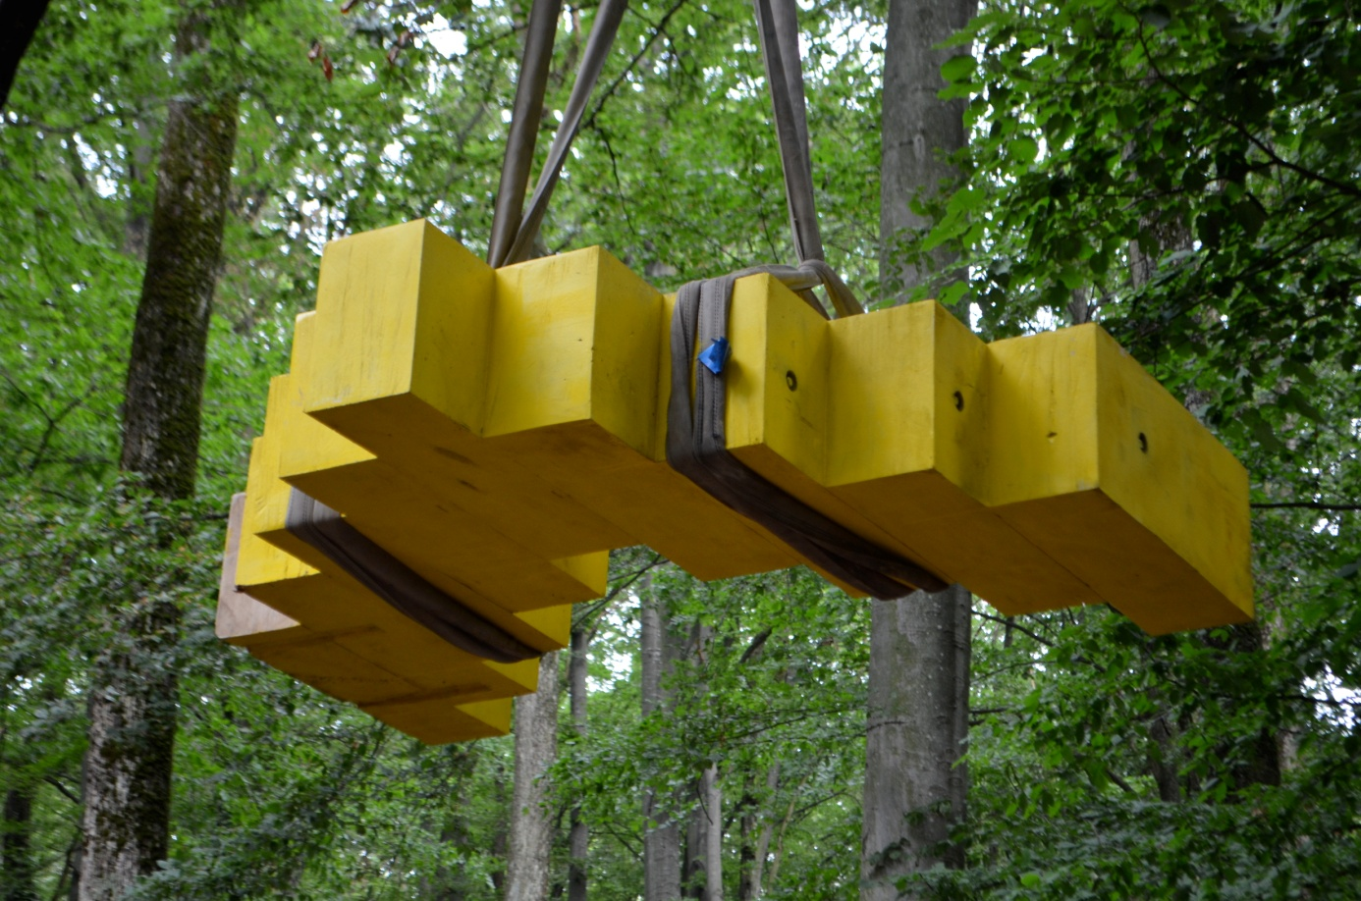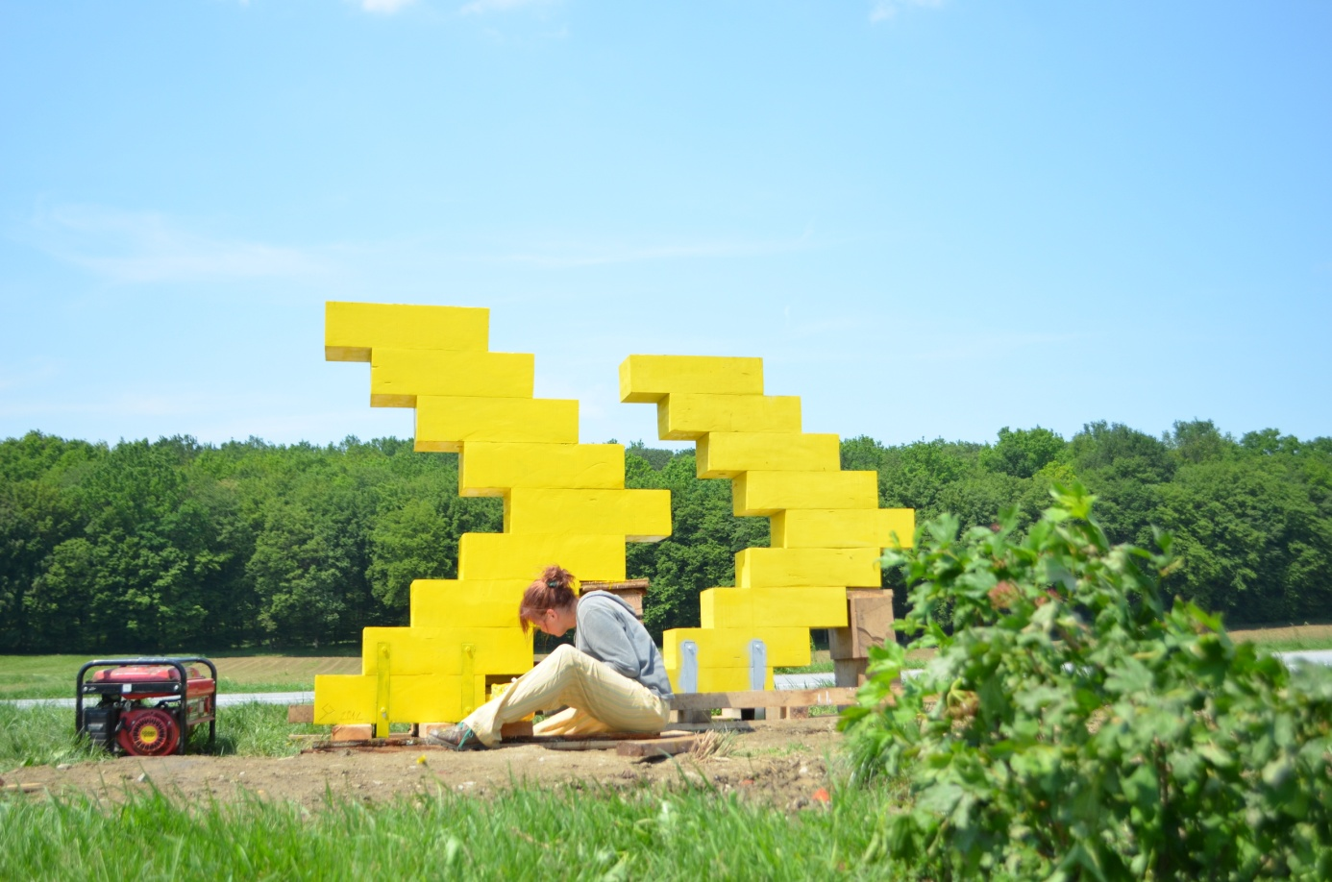(sl.40., 41.)

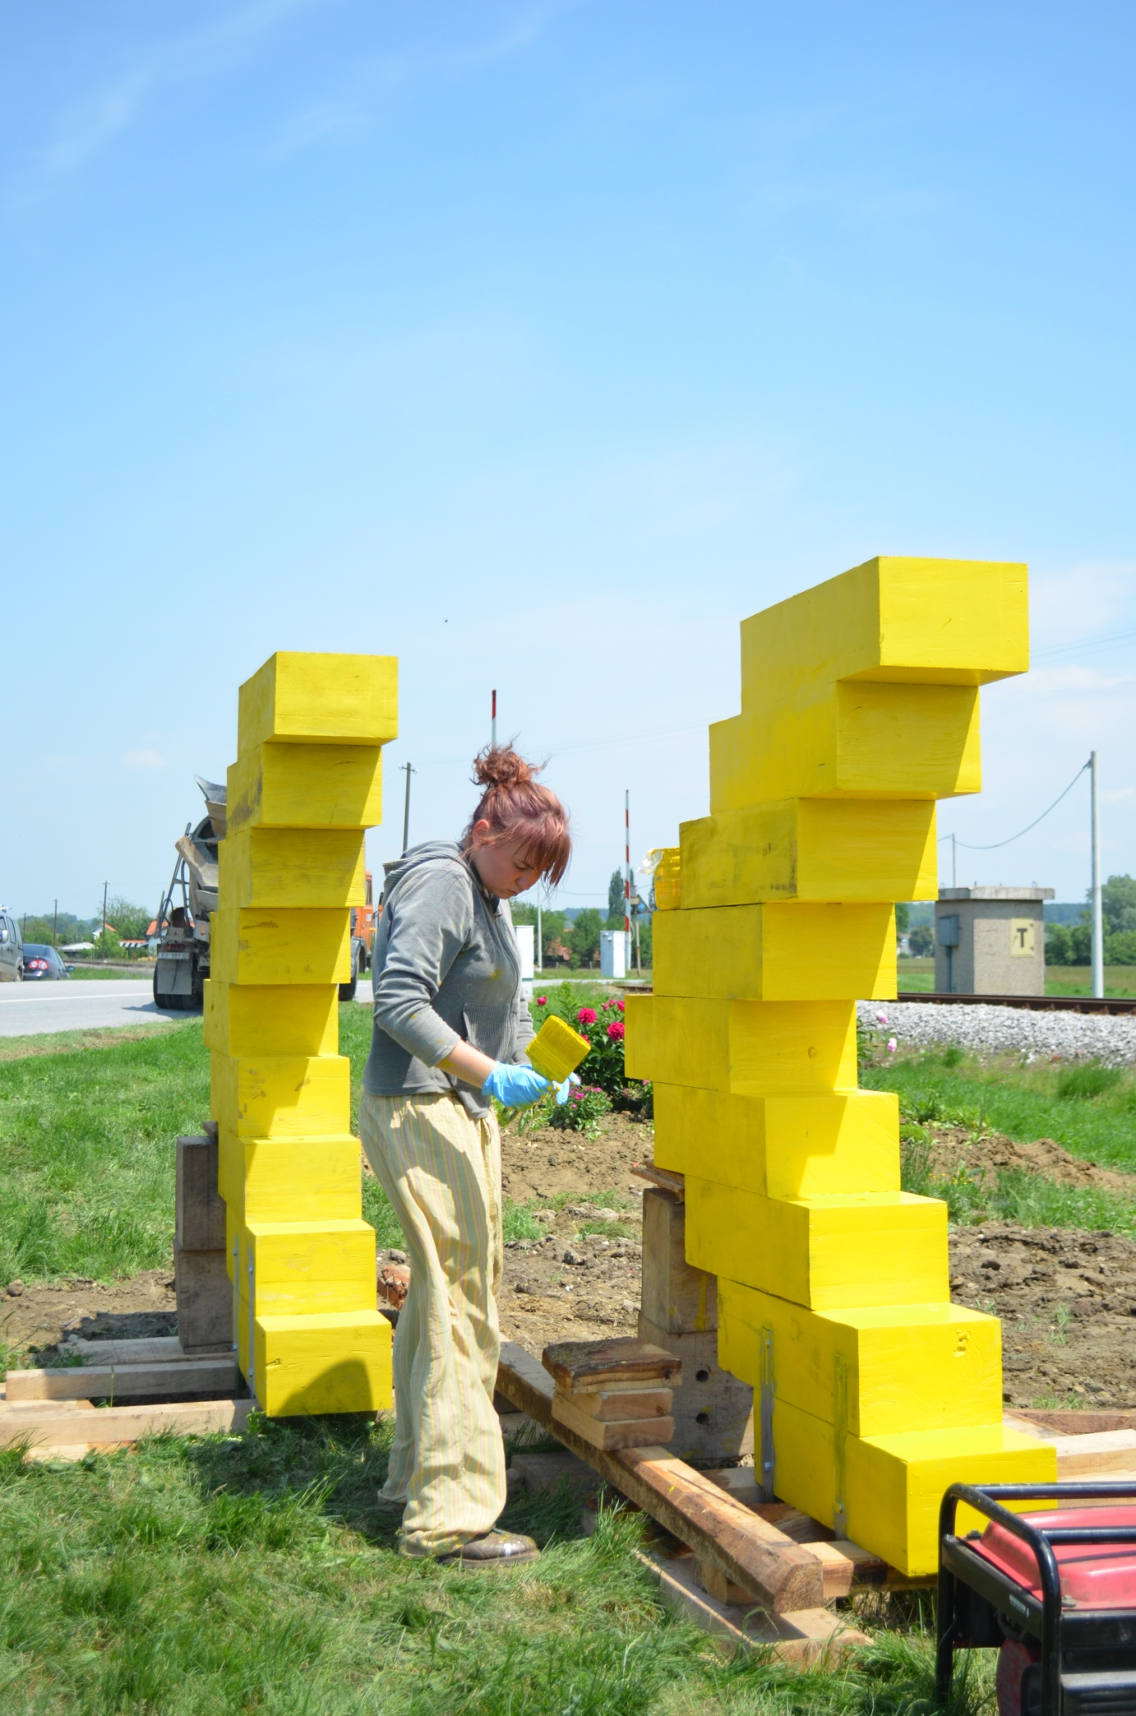(sl.42.)
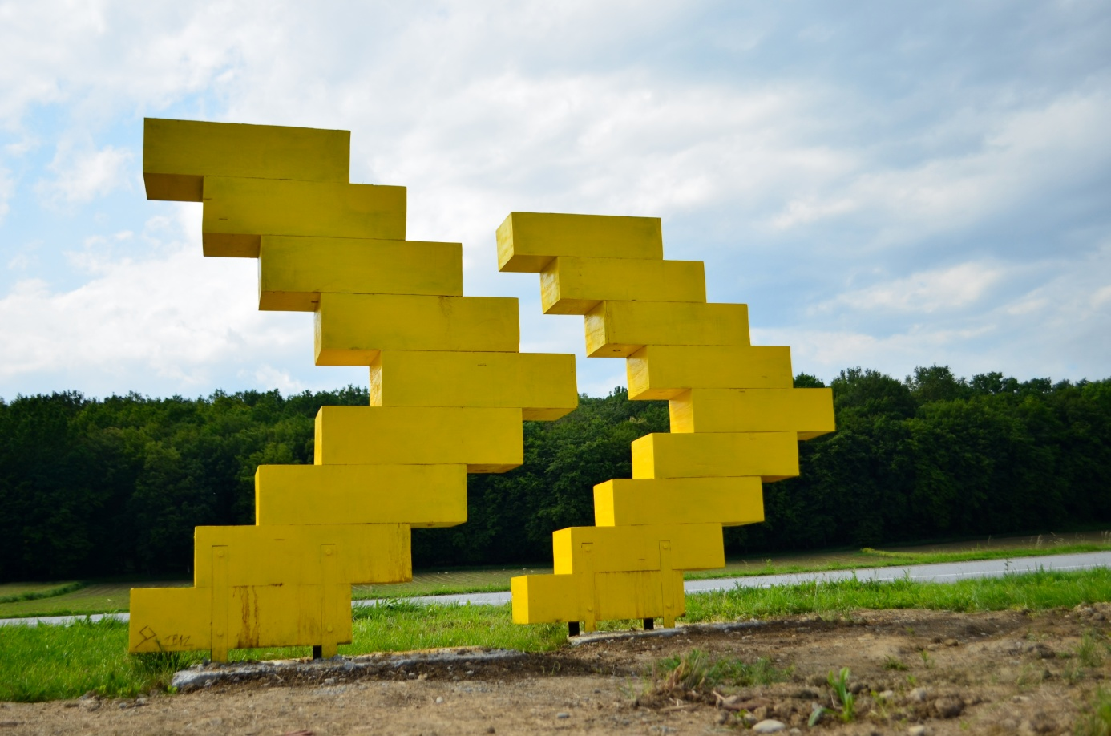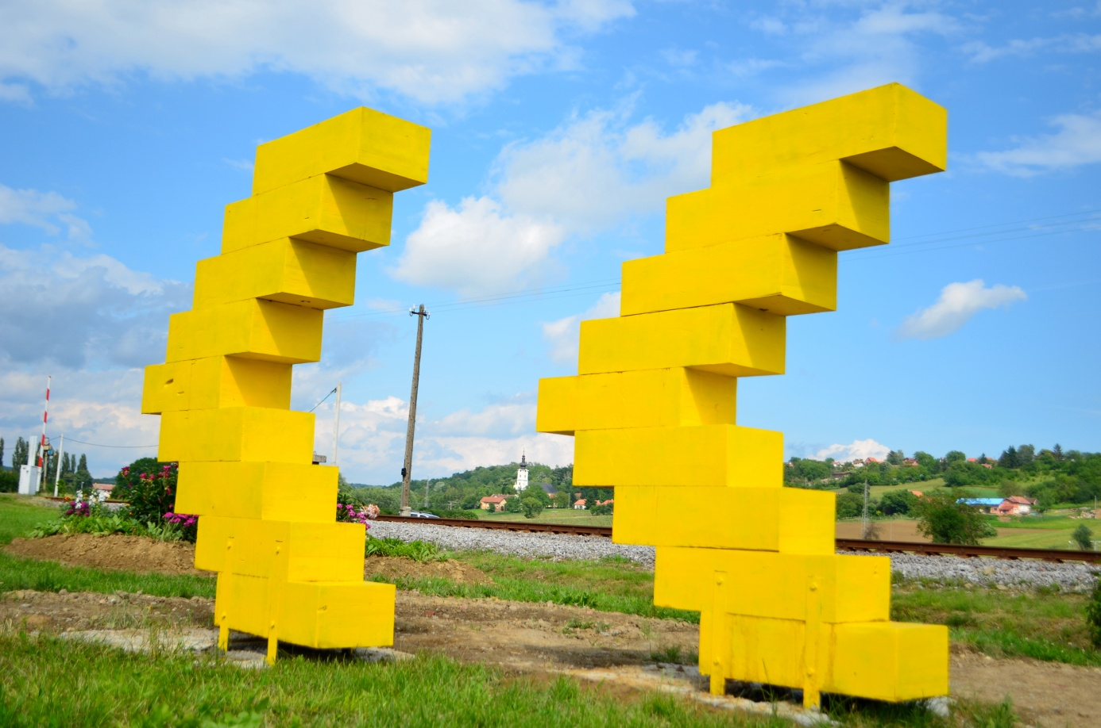(sl.43., 44)

- RASPRAVA
Navodimo citate iz dnevne štampe i internetskih portala kao dio rasprave o projektu „Znakovi upozorenja“ i uvida u njegov sociološki značaj.
„Poneseni zajedničkom idejom koja se rodila iz želje da se vrijedno prirodno bogatstvo Bjelovarsko-bilogorske županije - šume i drvo, te bogata tradicija uzgoja stoke i održavanja stočarskih sajmova izraze kroz umjetnički prikaz u trajnu vrijednost
– skulpturu.“
Povodom desete obljetnice projekta „Svijetle pruge“ snimljen je prilog za emisiju „Dobro jutro Hrvatska“ na HRT-u sa studentima Akademije likovnih umjetnosti i profesorom Slavomirom Drinkovićem. Tijekom intervjua pojašnjena je tematika kretanja i prolaza vlaka te zadani prostor postavke skulptura, tik uz željezničku prugu na ulazu u Veliko Trojstvo.
Profesor Slavomir Drinković u izjavi pojašnjava kako su „studenti promislili prostorne instalacije bilo zvukom, bilo kretanjem, bilo znakom koji upozorava da vlak tuda prolazi, možda čak i sjećanje na vlak koji je nekada tuda prolazio.“
Stjepan Kovačević, upravitelj Uprave šuma Bjelovar, govori o ideji promoviranja šume i drva kroz oplemenjivanje ovog materijala u svrhu umjetničkog izražavanja.
U intervjuu s novinarom Večernjeg lista, Darkom Marčinkovićem, organizator projekta, Slavomir Drinković, napominje kako „život ovog projekta isključivo stoji na lokalnoj zajednici. Ona bi ga trebala iskoristiti i okrenuti u svoju korist kako bi se vratilo ono što je u njega uloženo. Ključ za oživotvorenje ove zbirke i Muzeja na otvorenom trebao bi biti jedan kvalitetan turistički proizvod koji bi u zajedničku cjelinu upakirao sve potencijale koje ima ovaj kraj.“
- ZAKLJUČCI

Zajednička tema radionice, „Znakovi upozorenja“, kroz tri je skulpture ujedinjena zvučnom i vizualnom interpretacijom iz triju različitih gledišta. Već postojeća dinamika zadanog prostora, dodirne točke željezničke pruge i automobilske prometnice, ovom je intervencijom dodatno potencirana u svrhu podizanja svijesti o mogućoj prometnoj opasnosti.
Pretpostavke i očekivanja autorica u potpunosti su ispunjene, kao što će i uloga ovih skulptura biti ispunjavana svakim danom postojanja interakcije s prolaznicima, a utjecaj velik: upozorenje vozaču, pješaku i zalutalom šetaču, galerija iznenađenja putniku sa prozora vlaka.

- ZAHVALE

Zahvaljujemo Hrvatskim šumama d.o.o., Upravi šuma Bjelovar, Šumariji Bjelovar, Županiji Bjelovarsko – bilogorskoj, Općini Veliko Trojstvo i mentoru red. prof. Slavomiru Drinkoviću na suradnji i potpori u realizaciji projekta.

- SAŽETAK NA HRVATSKOM JEZIKU
Mateja Krnjak, Karla Ljubičić, Stella Pernjek
Projekt „ZNAKOVI UPOZORENJA“ – „Svijetle pruge 2012.“

Tri prostorne instalacije, tri različita istraživanja konkretnog područja upozoravaju na neposredan susret i preklapanje dviju prometnih infrastruktura, ceste i željeznice. Cilj je ove cjeline šumom, zvukom, kretnjom i znakom upozoriti sudionike u prometu na specifičnu situaciju te uspostaviti dijalog s lokalnom zajednicom, Općinom Veliko Trojstvo, Šumarijom Bjelovar te Bjelovarsko-bilogorskom županijom, uključiti ju u proces izrade i realizaciju projekta.
Skulptura Mateje Krnjak, „Strašilo“, problematizira zvuk kroz tradicijsku napravu klopotca, mehanizma pokretanog vjetrom, i formu strašila. Karla Ljubičić u skulpturi „Bijeli šum“ također koristi vjetar za titranje čelične konstrukcije čiji elementi sudaranjem proizvode zvuk bijelog šuma. Stella Pernjek skulpturom „Znak“ stvara znak koji intenzivnom bojom i dinamičnim oblikom usmjerava kretanje.
Ključne riječi: skulptura, znakovi upozorenja, zvuk, kretanje, šum

- SUMMARY

Mateja Krnjak, Karla Ljubičić, Stella Pernjek
Project „WARNING SIGNS“ – „Svijetle pruge 2012.“

Three spatial installations, three different researches of specific field are warning on direct encountering and overlapping two transport infrastructure, roads and railways. The purpose of this entire project is to warn traffic participants by noise, sound, movement and sign about a specific situation and to establish a dialogue with the local community of Veliko Trojstvo, Forestry of Bjelovar and Bjelovar-Bilogora region, include it in the process of development and implementation of the project. Mateja Krnjak’s sculpture, "Scarecrow", discusses the sound of the traditional device – rattle, a wind-driven mechanism and form of scarecrows. Karla Ljubičić in the sculpture "White noise" also uses a wind for flickering steel structure whose elements colliding produce sound of a white noise. Stella Pernjek’s sculpture "Sign" creates a sign that directs with it’s intense color and dynamic shape.
Keywords: sculpture, signs, sound, movement, noise

- KRATKI ŽIVOTOPISI AUTORA

Mateja Krnjak rođena je 27.10.1989. godine u Zagrebu gdje 2008. završava Grafičku školu u Zagrebu. Iste godine upisuje Akademiju likovnih umjetnosti u Širokom Brijegu Sveučilišta u Mostaru. Studij nastavlja 2011. godine na Akademiji likovnih umjetnosti Sveučilišta u Zagrebu, gdje pohađa četvrtu godinu preddiplomskog sveučilišnog studija kiparstva u klasi red. prof. Slavomira Drinkovića.

Karla Ljubičić rođena je 06.06.1989. godine u Zadru gdje 2008. godine završava Klasičnu gimnaziju Ivana Pavla II. Iste godine upisuje Akademiju likovnih umjetnosti u Širokom Brijegu Sveučilišta u Mostaru. Studij nastavlja 2011. godine na Akademiji likovnih umjetnosti Sveučilišta u Zagrebu, gdje pohađa četvrtu godinu preddiplomskog sveučilišnog studija kiparstva u klasi red. prof. Slavomira Drinkovića.

Stella Pernjek rođena je 22.02.1991. godine u Osijeku. 2005. godine upisuje Školu primijenjenih umjetnosti u Puli, a 2007. godine školovanje nastavlja u Školi primijenjene umjetnosti u Zagrebu. 2009. godine upisuje Akademiju likovnih umjetnosti Sveučilišta u Zagrebu, gdje pohađa četvrtu godinu preddiplomskog sveučilišnog studija kiparstva u klasi red. prof. Slavomira Drinkovića.

Hrvatske šume, http://portal.hrsume.hr/index.php/hr/component/content/article/1-latest-news/385-u-susret-10-godinjici-nastanka-svijetlih-pruga
HRT, „Dobro jutro, Hrvatska“, http://djh.hrt.hr/propustili-ste-pogledajte/5312-svijetle-pruge983
HRT, „Dobro jutro, Hrvatska“, http://djh.hrt.hr/propustili-ste-pogledajte/5312-svijetle-pruge983
Darko Marčinković, „Studenti nenamjerno načeli pitanje pruge zvane čežnja“, http://www.vecernji.hr/index.php?cmd=show_clanak&clanak_id=413771&action=print_popup, 26.05.2012.

